МІНІСТЕРСТВО ОСВІТИ І НАУКИ УКРАЇНИ
НАЦІОНАЛЬНИЙ УНІВЕРСИТЕТ
«ПОЛТАВСЬКА ПОЛІТЕХНІКА ІМЕНІ ЮРІЯ КОНДРАТЮКА»

НАВЧАЛЬНО НАУКОВИЙ ІНСТИТУТ ІНФОРМАЦІЙНИХ ТЕХНОЛОГІЙ ТА РОБОТОТЕХНІКИ

КАФЕДРА КОМП’ЮТЕРНИХ ТА ІНФОРМАЦІЙНИХ ТЕХНОЛОГІЙ І СИСТЕМ

КВАЛІФІКАЦІЙНА РОБОТА БАКАЛАВРА

спеціальність 122 «Комп’ютерні науки»

на тему

«Розробка комп’ютерних ігор на платформі Unity в жанрі RPG»

Студента групи 402-ТН Панича Владислава Володимировича

Керівник роботи
кандидат технічних наук,
доцент Єрмілова Н.В.

Консультант
кандидат технічних наук,
доцент Скакаліна О.В.

Завідувач кафедри
кандидат фізико-математичних наук,
доцент Двірна О.А.

Полтава – 2023
МІНІСТЕРСТВО ОСВІТИ І НАУКИ УКРАЇНИ
НАЦІОНАЛЬНИЙ УНІВЕРСИТЕТ
«ПОЛТАВСЬКА ПОЛІТЕХНІКА ІМЕНІ ЮРІЯ КОНДРАТЮКА»

НАВЧАЛЬНО НАУКОВИЙ ІНСТИТУТ ІНФОРМАЦІЙНИХ ТЕХНОЛОГІЙ ТА РОБОТОТЕХНІКИ

КАФЕДРА КОМП’ЮТЕРНИХ ТА ІНФОРМАЦІЙНИХ ТЕХНОЛОГІЙ І СИСТЕМ

КВАЛІФІКАЦІЙНА РОБОТА БАКАЛАВРА

спеціальність 122 «Комп’ютерні науки»

на тему

«Розробка комп’ютерних ігор на платформі Unity в жанрі RPG»

Студента групи 402-ТН Панича Владислава Володимировича

Керівник роботи
кандидат технічних наук,
доцент Єрмілова Н.В.

Консультант
кандидат технічних наук,
доцент Скакаліна О.В.

Завідувач кафедри
кандидат фізико-математичних наук,
доцент Двірна О.А.

Полтава – 2023
РЕФЕРАТ

Кваліфікаційна робота бакалавра: 62 с., 23 малюнків, 1 додатки, 17 джерел.
Об’єкт дослідження: процес створення ігрового середовища, персонажів, геймплею та інших компонентів гри.
Мета роботи: розробка і реалізація ігрового проекту в жанрі РПГ на платформі Unitу.
Методи: аналіз існуючих ігор у жанрі РПГ, проектування ігрового середовища, моделювання персонажів, програмування ігрової логіки та інтерфейсу, тестування та вдосконалення гри.
Ключові слова: РПГ, модель, анімація, гра, Unity.
ABSTRACT

Bachelor's Qualification Work: 62 pages, 23 illustrations, 1 appendix, 17 references.
Research Object: The process of creating a game environment, characters, gameplay, and other components of the game.
Objective: Development and implementation of a RPG game project on the Unity platform.
Methods: Analysis of existing RPG games, game environment design, character modeling, game logic and interface programming, testing and improvement of the game.
Keywords: RPG, model, animation, game, Unity.
ЗМІСТ

ПЕРЕЛІК УМОВНИХ ПОЗНАЧЕНЬ, СИМВОЛІВ, СКОРОЧЕНЬ І ТЕРМІНІВ 7
РОЗДІЛ 1 ДОСЛІДЖЕННЯ КЛАСИФІКАЦІЙ ТА АНАЛІЗ ІСНУЮЧИХ РОЗРОБОК КОМП’ЮТЕРНИХ ІГОР 10
1.1 Аналіз та загальна характеристика комп’ютерних ігор 10
1.2 Аналіз існуючих розробок 12
1.2.1 Elden Ring 13
1.2.2 Witcher 3: Wild Hunt 14
1.2.3 Assassin's Creed Valhalla 16
1.2.4 Cyberpunk 2077 17
1.2.5 Torchlight 19
1.2.6 Horizon Zero Dawn 20
1.2.7 Final Fantasy XV 21
РОЗДІЛ 2 РОЗРОБКА ПРОЕКТУ 24
2.1 Аналіз середовищ розробки та обґрунтування вибору технології розробки проекту 24
2.1.1 Unreal Engine 4 24
2.1.2 Unity 2019 26
2.1.3 Godot Engine 27
2.2 Загальний алгоритм реалізації проекту 29
2.3 Аналіз потенційної аудиторії споживачів 30
2.4 Актуальність проекту 31
2.5 Мета проекту 32
2.6 Функціонал проекту 32
РОЗДІЛ 3 РЕАЛІЗАЦІЯ ПРОЕКТУ 34
3.1 Графічне оформлення 34
3.1.1 Моделювання 35
3.1.2 Створення анімацій. 39
3.2 Проектування гри 41
3.2.1 Фізичні властивості об’єктів. 42
3.2.2 Рух об’єктів 43
3.2.3 Характеристики персонажів 45
3.2.4 Реакція ворогів на гравця 46
3.2.5 Атака персонажа 47
3.2.5 Застосування навиків 48
РОЗДІЛ 4 ТЕСТУВАННЯ 49
4.1 Вибір виду тестування 49
4.2 Тест план 50
ВИСНОВКИ 53
СПИСОК ВИКОРИСТАНИХ ДЖЕРЕЛ 54
ДОДАТКИ 56

ПЕРЕЛІК УМОВНИХ ПОЗНАЧЕНЬ, СИМВОЛІВ, СКОРОЧЕНЬ І ТЕРМІНІВ

RPG – Role-Playing Game (рольова гра)
AI – Artificial Intelligence (штучний інтелект)
NPC – Non-Playable Character (нестворюваний персонаж)
HUD – Heads-Up Display (інтерфейс на екрані)
GUI – Graphical User Interface (графічний користувацький інтерфейс)
UI – User Interface (користувацький інтерфейс)
Level Design – проектування рівнів гри
Script – скрипт (програмний код для керування логікою гри)
Asset – актив (графічний, звуковий або програмний елемент гри)
Collision Detection – виявлення зіткнень
Save – збереження прогресу у грі
Cutscene – коротка анімаційна сцена або відеоролик
Debugging – аналіз та виправлення у програмному коді гри
Sound Design – створення звукового оточення гри
Quest/Task System – Система завдань або квестів
Game Mechanics – Механіки гри
ВСТУП
У сучасному світі великий розквіт індустрії комп'ютерних ігор став примітним явищем. Комп'ютерні ігри стали не лише розважальною формою відпочинку, а й важливим елементом культури, суспільства та економіки. З кожним роком вони набувають все більшої популярності і стають потужними інструментами для спілкування, навчання та розвитку.
У світі комп'ютерних ігор існує безліч жанрів та типів ігор, які задовольняють інтереси різних груп користувачів. Однак, насамперед, гра повинна бути захопливою, цікавою та привабливою для гравця. Розробка такої гри вимагає не лише креативності, а й глибоких знань у сфері програмування, дизайну, анімації та багатьох інших аспектів [1].
Комп'ютерні ігри в жанрі рольової гри (РПГ) завоювали велику популярність серед геймерської спільноти. Цей жанр пропонує глибоку іммерсію у віртуальний світ, де гравці можуть втілитися в різних персонажів, вести епічні пригоди та вирішувати складні завдання, забезпечуючи незабутні враження та сильні емоції.
Один з основних аспектів РПГ-ігор – бойова система. Гравці мають можливість використовувати різноманітну зброю, магію та спеціальні прийоми для перемоги в епічних битвах з ворожими силами. Деякі ігри дозволяють гравцям формувати команди або залучати інших гравців у спільну гру, сприяючи таким чином соціальній взаємодії та співпраці.
РПГ-ігри також відомі своєю графікою та атмосферою. Розробники створюють вражаючі візуальні ефекти, деталізовані світи та віртуальні локації, що поглинають гравця в ігровий світ. Музика та звукові ефекти грають також важливу роль у створенні належної атмосфери та підсиленні емоційного досвіду гравця.
У цій дипломній роботі метою є розробка власної гри в жанрі РПГ, що включатиме елементи управління персонажем, стратегічного планування та бойової системи. Головна мета полягає в створенні захопливого світу, в якому гравці зможуть зануритися, досліджувати його та взаємодіяти з численними персонажами та ворогами.
Проект передбачає використання передових технологій та інструментів розробки, щоб забезпечити оптимальну продуктивність та якість гри. Велика увага приділяється створенню багатошарового світу з різноманітними локаціями, розвитку головного героя, системі бойових механік, а також різноманітним завданням і квестам, що забезпечать непередбачуваність і глибину геймплею.
Разом з тим, робота пропонує дослідження вже існуючих РПГ-ігор та аналіз їхніх ключових особливостей і успіхів, щоб виявити найефективніші та привабливіші аспекти для використання в розробці власної гри. Додатково буде проведений аналіз популярних РПГ-ігор, їхніх успіхів, інновацій та рекомендації щодо покращення процесу розробки гри в цьому жанрі.

РОЗДІЛ 1
ДОСЛІДЖЕННЯ КЛАСИФІКАЦІЙ ТА АНАЛІЗ ІСНУЮЧИХ РОЗРОБОК КОМП’ЮТЕРНИХ ІГОР

1.1 Аналіз та загальна характеристика комп’ютерних ігор
Комп'ютерні ігри займають особливе місце в нашому сучасному світі. Вони стали невід'ємною частиною культури та розваги, залучаючи мільйони гравців по всьому світу. Ігри перетворилися на могутній промисловий сектор, здатний генерувати величезні прибутки та займати провідне місце серед сучасних розваг. Ми зробимо аналіз та розглянемо загальну характеристику комп'ютерних ігор, розкриваючи ключові аспекти їхньої сутності та впливу на суспільство.
Варто зазначити, що комп'ютерні ігри є формою віртуальної реальності, де гравець взаємодіє зі світом, створеним розробниками. Цей світ може бути реалістичним, фантастичним або комбінацією обох варіантів. Ігрові проекти різняться за жанрами, включаючи екшн, пригодницькі, стратегічні, рольові, спортивні та багато інших. Кожен жанр пропонує свої унікальні механіки та геймплей, задовольняючи різноманітні смаки гравців.
Однією з ключових особливостей комп'ютерних ігор є їхня інтерактивність. Гравець має можливість впливати на хід гри та її події, приймаючи рішення, виконуючи завдання та взаємодіючи з віртуальними персонажами та об'єктами. Це дає гравцям відчуття контролю та впливу на світ гри, що забезпечує глибше занурення та особисту ідентифікацію з персонажем.
Крім того, комп'ютерні ігри здатні надати розвагу та відпочинок. Вони стають формою ескапізму, де гравець може втекти в інший світ, забуваючи про реальні проблеми та стрес. Ігри допомагають розвивати такі навички, як стратегічне мислення, швидкість реакції та співпрацю в команді. Вони також сприяють розвитку креативності та вирішенню проблем шляхом викликів та головоломок, що постійно ставляться перед гравцем.
Однак, комп'ютерні ігри також стикаються з критикою та спірними питаннями. Деякі говорять про можливість відчуження гравців від реального світу та соціального відокремлення. Існує також дискусія щодо впливу насильства та агресії, які можуть бути присутні в деяких іграх. Важливо забезпечити розумне використання та обмеження гри, особливо серед дітей та підлітків, та підкреслити важливість балансу між грою та іншими аспектами життя.
На сьогоднішній день комп'ютерні ігри стали не тільки розвагою, а й способом спілкування та соціалізації. Онлайн-ігри та мультиплеєрні режими дозволяють гравцям взаємодіяти між собою, співпрацювати або конкурувати. Великі ігрові заходи, такі як електронні спортивні змагання (eSports), набувають все більшої популярності та привертають велику увагу глядачів та спонсорів.
У висновку можна сказати, що комп'ютерні ігри мають значний вплив на сучасне суспільство та культуру. Вони представляють собою форму розваги, яка поєднує в собі інтерактивність та можливість розвитку навичок. Важливо постійно вдосконалювати технології та дизайн ігор, забезпечувати їхню безпеку та розумне використання. Комп'ютерні ігри залишаються однією з найпопулярніших форм розваги, що пропонують незабутні враження та можливість побудувати власний віртуальний світ [2].

1.2 Аналіз існуючих розробок

РПГ (рольова гра) – це жанр комп'ютерних ігор, в яких гравець керує персонажем або групою персонажів, виконує завдання, прокладає шлях через світ гри та розвиває свого героя. У таких іграх зазвичай присутні елементи пригодницького сюжету, бойових взаємодій, розвитку персонажа, збору предметів, виконання завдань та взаємодії з неігровими персонажами. Гравець може вибирати різні шляхи розвитку свого персонажа, приймати рішення, які впливають на подальшу історію гри. РПГ-ігри часто відрізняються великим світом для дослідження, різноманітністю завдань та можливостями для взаємодії з оточенням [3].
Перші комп'ютерні ігри жанру РПГ з'явилися в кінці 1970-х – початку 1980-х років. Одним з видатних прикладів є "Rogue" (1980) – текстова пригодницька гра, яка вперше запропонувала гравцеві генерацію випадкових лабіринтів. Ця гра стала прародителем популярного піджанру "рогаликів".
З плином часу жанр РПГ зазнав значного розвитку та розширення. Було створено безліч ігор, що варіюються від класичних фентезі до науково-фантастичних світів.
Сьогодні жанр РПГ залишається популярним серед гравців усього світу. Він продовжує еволюціонувати, включаючи нові механіки гри, графічні покращення та інноваційні ідеї.
Аналізувати будемо саме сучасні приклади ігор в жанрі РПГ, такі як:
- Elden Ring;
- Witcher 3: Wild Hunt;
- Skyrim;
- Cyberpunk 2077;
- Torchlight;
- Horizon Zero Dawn;
- Final Fantasy XV.

1.2.1 Elden Ring. Elden Ring – це комп'ютерна гра в жанрі action role-playing game (RPG), розроблена спільно FromSoftware та Джорджем Р. Р. Мартіном, автором серії "Пісня Льоду і Вогню". Гра зарекомендувала себе як один з найбільш очікуваних проектів у світі комп'ютерних ігор, привертаючи увагу геймерів з усього світу.
Одним із ключових елементів Elden Ring є його фантастичний і унікальний світ. Гра розгортається в великому, відкритому і прекрасно продуманому світі, в якому гравцям відкриваються неймовірні можливості для дослідження. Ігровий світ наповнений різноманітними локаціями, починаючи від містичних лісів та затоплених долин, і закінчуючи гірськими плато та хаотичними містами. Графіка та дизайн оточуючого середовища вражають своєю красою та деталізацією, створюючи неповторну атмосферу та іммерсивний досвід для гравців.
У грі Elden Ring гравці беруть на себе роль героя, який має пройти складний шлях подолання ворожих сил та легендарних істот. Бойова система гри розвивається на основі попередніх успішних проектів FromSoftware, таких як серія "Dark Souls" та "Bloodborne". Вона вимагає від гравців високої реакції, точних ударів та стратегічного мислення. Гравцям буде доступна широка гама зброї, магії та вмінь, що дозволить їм адаптуватися до різних ситуацій та стилів гри.
Однак, Elden Ring пропонує більше, ніж просто бойову систему. Гра варіюється за допомогою складних головоломок, викликів та можливостей для вибору, які мають вплив на хід подій та кінцевий результат.
Elden Ring – це гра, яка привертає увагу своїм вражаючим світом, складною бойовою системою та захоплюючою геймплейною механікою. Вона поєднує в собі найкращі елементи жанру RPG, створюючи неперевершений ігровий досвід для шанувальників гри [5].
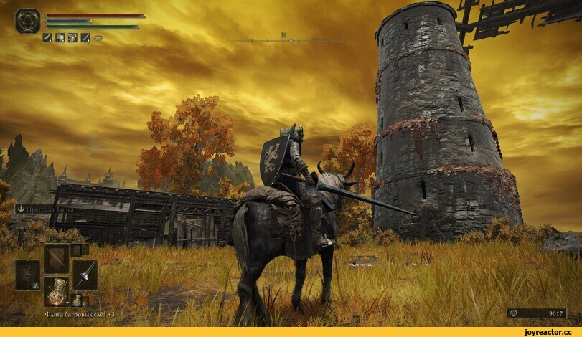
Рисунок 1.1 – Знімок екрана з гри Elden Ring

1.2.2 Witcher 3: Wild Hunt. Witcher 3: Wild Hunt – це епічна комп'ютерна гра в жанрі action role-playing game (RPG), розроблена студією CD Projekt RED. Гра, яка вийшла в 2015 році, швидко здобула популярність та визнання від геймерської спільноти та критиків. Вона базується на серії фентезі-романів Анджея Сапковського і розповідає захоплюючу історію відьмака Геральта з Рівії.
Одним з найсильніших аспектів гри є її величезний і живий відкритий світ. Гравцям відкривається просторий та деталізований світ Континенту, наповнений різноманітними місцевостями, містами, селами та небезпечними печерами. Кожна локація має свою унікальну атмосферу та історію, створюючи враження реального життя в фантастичному світі. Графіка та дизайн світу вражають своєю красою та деталізацією, переносячи гравців у захоплюючу пригоду.
Геймплей Witcher 3: Wild Hunt також вражає своєю глибиною та різноманітністю. Гравці беруть на себе роль Геральта, відьмака з надприродними здібностями та навичками бойового мистецтва. Вони мають можливість взаємодіяти з різними персонажами, виконувати завдання та розслідування, брати участь у епічних битвах з монстрами та злочинцями. Бойова система вимагає від гравців стратегічного мислення, використання спеціальних умінь та правильного вибору зброї. Крім того, гравці мають можливість впливати на хід подій та розвиток сюжету своїми виборами та діями.
Witcher 3: Wild Hunt є однією з найвпливовіших і успішних RPG у світі комп'ютерних ігор. Гра поєднує в собі захоплюючий геймплей, неперевершену графіку та деталізацію світу, а також емоційну та глибоку історію. Вона вдало поєднує фентезі та реалізм, створюючи незабутній досвід для гравців. Witcher 3: Wild Hunt залишається однією з найулюбленіших та найбільш визнаних ігор в жанрі RPG, завойовуючи серця мільйонів шанувальників у всьому світі [6].
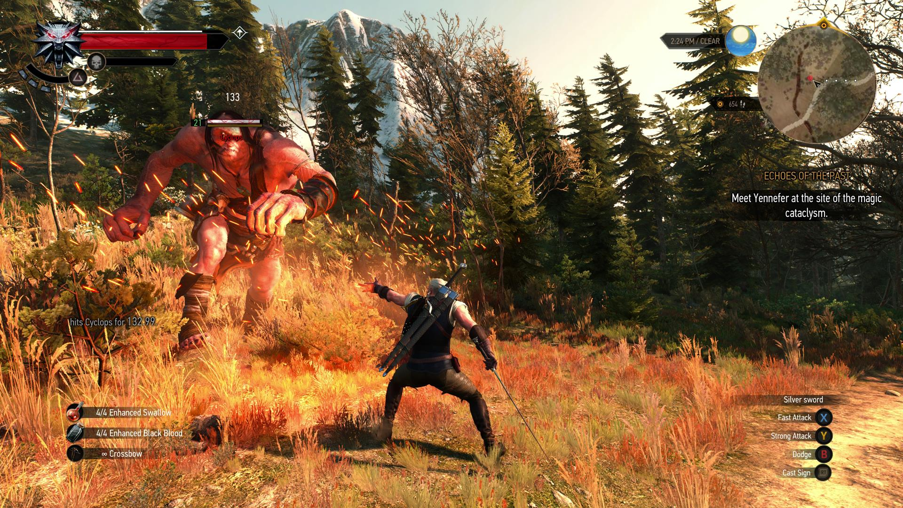
Рисунок 1.2 – Знімок екрана з гри Witcher 3: Wild Hunt

1.2.3 Assassin's Creed Valhalla. Assassin's Creed Valhalla – це екшн-рольова гра (RPG), розроблена і видана компанією Ubisoft. Це дванадцята основна частина серії Assassin's Creed і була випущена в листопаді 2020 року на різних платформах, включаючи PlayStation 4, Xbox One і PC, а пізніше стала доступною для PlayStation 5, Xbox Series X/S та Google Stadia. Гра відбувається в епоху вікінгів і переносить гравців у подорож Ейвора, вождя вікінгів, що веде свій клан з Норвегії до Англії в пошуках нового дому.
Одним з помітних аспектів Assassin's Creed Valhalla є величезне відкрите ігрове середовище, яке дозволяє гравцям досліджувати різні регіони Англії, включаючи міста, села та диких місцевостей. Гра пропонує багатий і детальний опис історичного середовища з фокусом на зіткненні культур між вікінгами та англо-саксами.
Щодо геймплею, Valhalla поєднує елементи скритності, бойових дій, дослідження та рольової гри. Гравці можуть вступити в інтенсивні бої, використовуючи різноманітну зброю, здійснювати набіги на англо-саксонські поселення, будувати та покращувати своє власне поселення, укладати політичні союзи та брати участь у різних додаткових активностях та квестах. Гра також має систему прогресу, пропонуючи широкий спектр можливостей для розвитку персонажа.
Assassin's Creed Valhalla вражає своїм графічним виконанням, деталізацією світу та реалістичною атмосферою. Гра пропонує різноманітні завдання, включаючи військові битви, стелс-операції, розслідування та взаємодію з історичними фігурами.
Особливими рисами Assassin's Creed Valhalla є глибокий сюжет, що розкривається через численні квести та діалоги, система розвитку персонажа, яка дозволяє налаштовувати його навички та вигляд, а також масштабні епічні битви, де гравцеві доводиться взяти участь у великих військових сутичках [7].
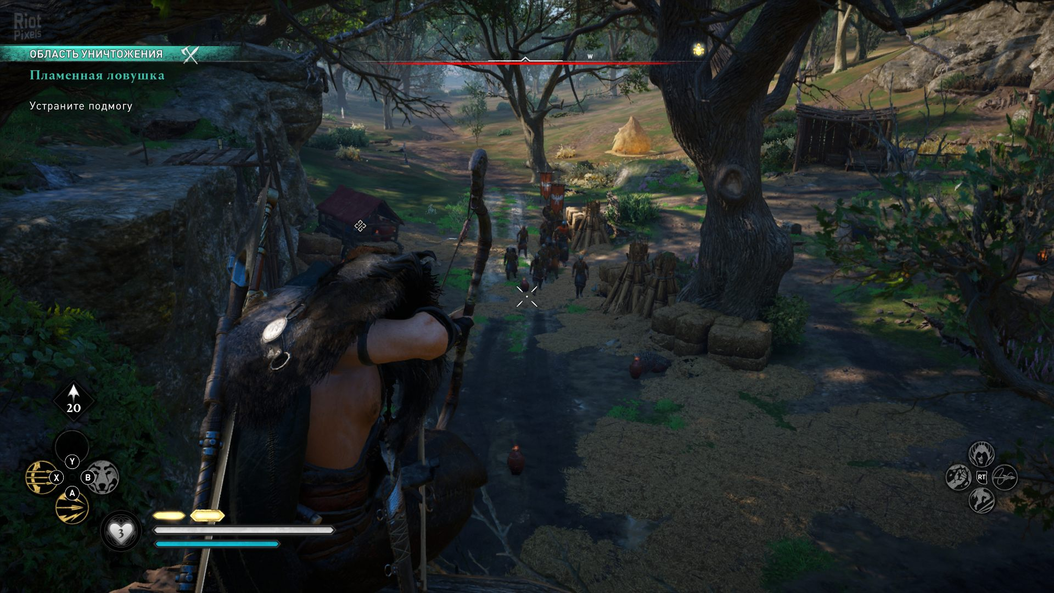
Рисунок 1.3 – Знімок екрана з гри Assassin's Creed Valhalla

1.2.4 Cyberpunk 2077. Cyberpunk 2077 - це відкрита екшн-рольова гра, розроблена та видана компанією CD Projekt. Вона була випущена 10 грудня 2020 року для PlayStation 4, Xbox One, ПК та Stadia. Гра відбувається у дистопійному місті майбутнього під назвою Найт-Сіті у 2077 році.
Одним з найсильніших аспектів гри є її відкритий світ Night City, величезне місто, де технологія проникає в усі сфери життя. Гравці відчувають атмосферу мегаполіса, його небезпеки та привабливості. Всі деталі міста ретельно пророблені, від кришталевих хмарочосів до погано освітлених задвірок. Інтенсивний дизайн середовища та промисловий футуристичний стиль створюють неповторний настрій гри.
У Cyberpunk 2077 гравці приймають на себе роль V, найманця, який має кібернетичні покращення. Вони досліджують велике місто, виконують різні місії та завдання, взаємодіють з різноманітними персонажами. Гра пропонує нелінійний сюжет, що дозволяє гравцям приймати рішення, які впливають на кінцевий результат і формують взаємини V з іншими персонажами.

Геймплей у Cyberpunk 2077 поєднує в собі вогневу стрільбу з першої особи, рольові елементи та відкритий світ. Гравці можуть налаштовувати зовнішній вигляд, навички та стиль гри свого персонажа, по мірі того, як вони прогресують у грі. Місто Найт-Сіті наповнене складними деталями, додатковими активностями та живою популяцією. Однак, Cyberpunk 2077 також зазнав критики через проблеми з технічною реалізацією та велику кількість багів при виході. Це призвело до ряду відгуків та реакцій з боку геймерської спільноти. Розробники активно працюють над покращенням гри та виправленням помилок через оновлення та патчі.
Незважаючи на технічні складнощі, Cyberpunk 2077 варто відзначити за своїм амбіційним світом, глибиною сюжету та гнучким геймплеєм. Гра успішно передає атмосферу кіберпанкуі залишає гравців з незабутнім враженням. З часом, з оновленнями та покращеннями, Cyberpunk 2077 має потенціал стати однією з найбільш епічних ігор у жанрі RPG [8].

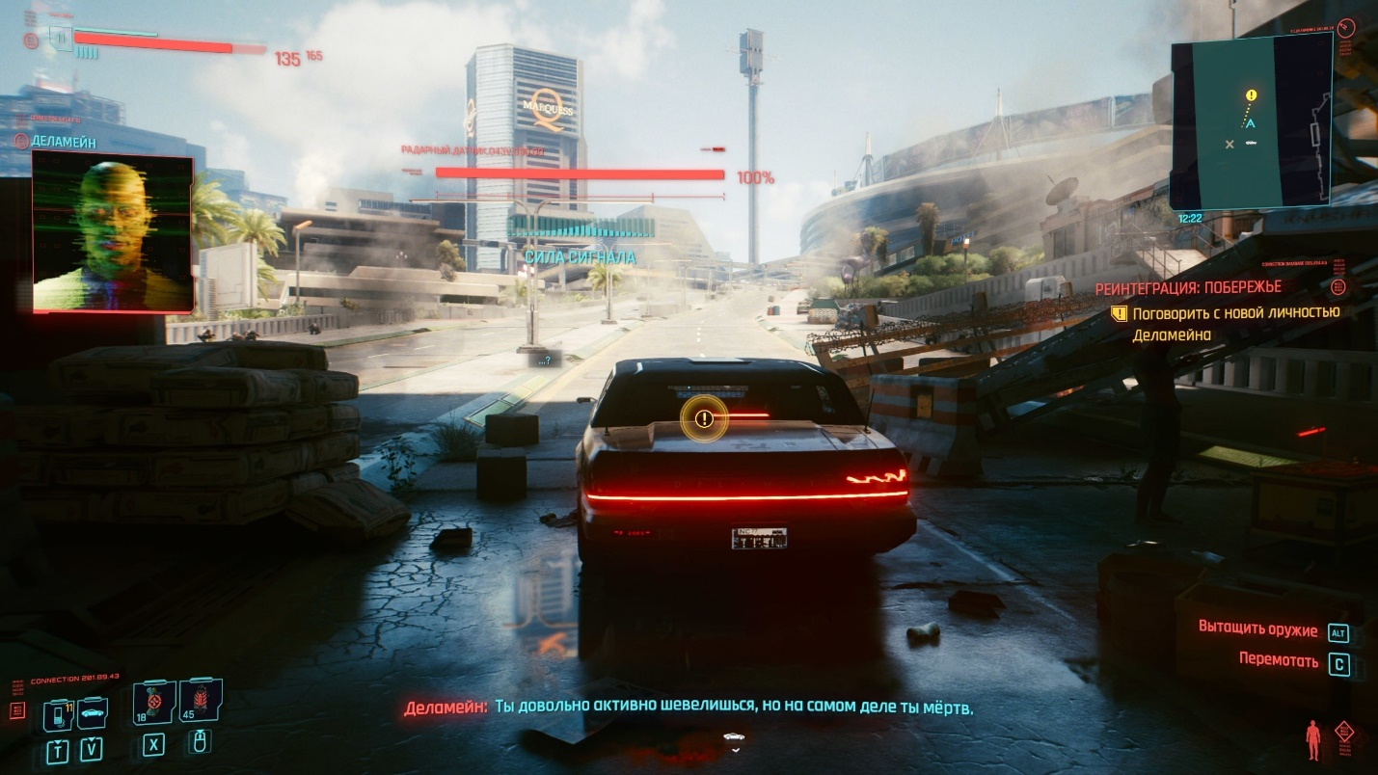
Рисунок 1.4 – Знімок екрана з гри Cyberpunk 2077

1.2.5 Torchlight. Torchlight – це серія комп'ютерних ігор у жанрі рольових екшнів, розроблених студією Runic Games. У серії випущено дві основні гри: "Torchlight" (2009) і "Torchlight II" (2012), а також спін-офф "Torchlight III" (2020). Гра відразу здобула популярність серед шанувальників жанру RPG завдяки своїй захоплюючій геймплейній механіці та привабливому візуальному стилю.
Одним з найсильніших аспектів гри є її швидкий темп та динамічний бойовий процес. Гравці мають можливість обрати одного з різних класів персонажів (наприклад, воїн, маг та інші), кожен з яких має унікальні навички та стиль гри. Вони проводять час в небезпечному світі, повному монстрів, пасток та загадкових локацій. За допомогою своїх навичок та зброї, гравці повинні боротися зі злом, розкривати таємниці і виконувати різноманітні завдання.
Гра пропонує гравцям розвивати свої персонажі та збирати різноманітні предмети, включаючи зброю, броню та магічні артефакти.
Одним з визначних аспектів серії "Торчлайт" є система генерації випадкових рівнів. Кожного разу, коли гравець починає нову гру або підземелля, вони отримують унікально створений світ з новими локаціями, монстрами та скарбами.
Також Torchlight відомий своєю колоритною графікою, жвавим геймплеєм та простотою управління. Ігровий світ виглядає казковим і кольоровим, що створює чудову атмосферу для геймерів. Гра надає можливість як одиночної грі, так і спільної гри по мережі з іншими гравцями, що дозволяє поділитися пригодами і випробувати свої навички в битвах.
Torchlight здобув високу оцінку гравців та критиків завдяки своїй захоплюючій геймплейній механіці, великому вибору персонажів та глибокій системі розвитку. Це серія ігор, яка пропонує безліч пригод та незабутніх моментів для шанувальників рольових екшнів [9].

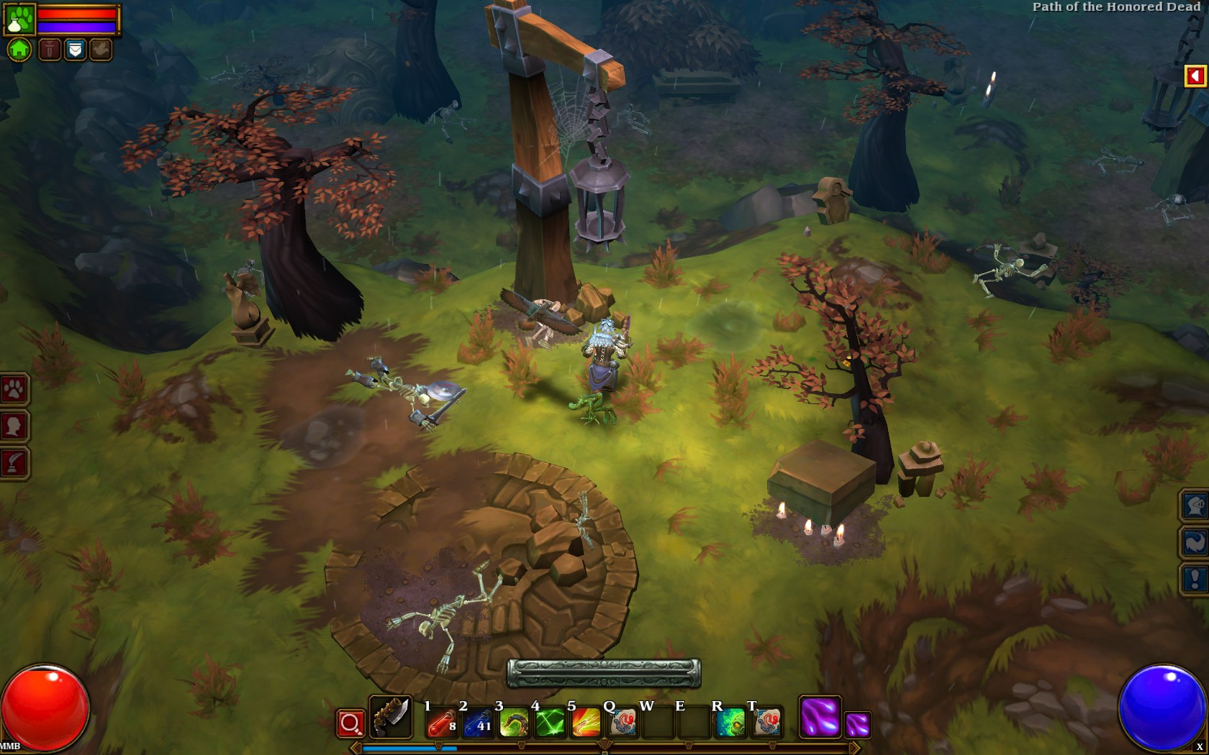
Рисунок 1.5 – Знімок екрана з гри Torchlight III

1.2.6 Horizon Zero Dawn. Horizon Zero Dawn є однією з найвизначніших та найуспішніших рольових ігор останніх років. Розроблена студією Guerrilla Games та випущена в 2017 році, гра швидко здобула популярність і отримала безліч позитивних відгуків від гравців та критиків.
Horizon Zero Dawn розгортається у постапокаліптичному світі, де людство вступило в боротьбу з машинами-звірями, які правлять землею. Гравець уособлює героїню Елой, молоду воїнку з племені Нора, яка прагне розкрити та з'ясувати таємниці свого минулого і розкрити правду про походження цих машин-звірів.
Основними характеристиками Horizon Zero Dawn є захоплюючий відкритий світ, деталізована графіка та потужна сюжетна лінія. Гравець може вільно досліджувати широкі простори відкритого світу, збирати ресурси, вдосконалювати знаряддя та здібності Елой, а також займатися полюванням на машини-звірів.
Гра включає різноманітні завдання та квести, величезний арсенал зброї та бойових механік, а також складні битви з машинами-звірями. Крім того, Horizon Zero Dawn має захоплюючу інтригуючу історію, яка розкривається через емоційні діалоги та захоплюючі кінематографічні сцени.
Гра здобула визнання за свою високоякісну геймплейну механіку, вражаючі візуальні ефекти та деталізацію світу, а також за глибокий та емоційний сюжет. Horizon Zero Dawn став великим комерційним успіхом та заслужено визнаною однією з найкращих ігор на ринку.
Завдяки своїй унікальній премісі, вражаючій графіці та захоплюючому геймплею, Horizon Zero Dawn продовжує привертати увагу гравців усього світу. Ця гра є незабутнім досвідом для фанатів рольових ігор та залишає великий вплив на індустрію відеоігор [10].

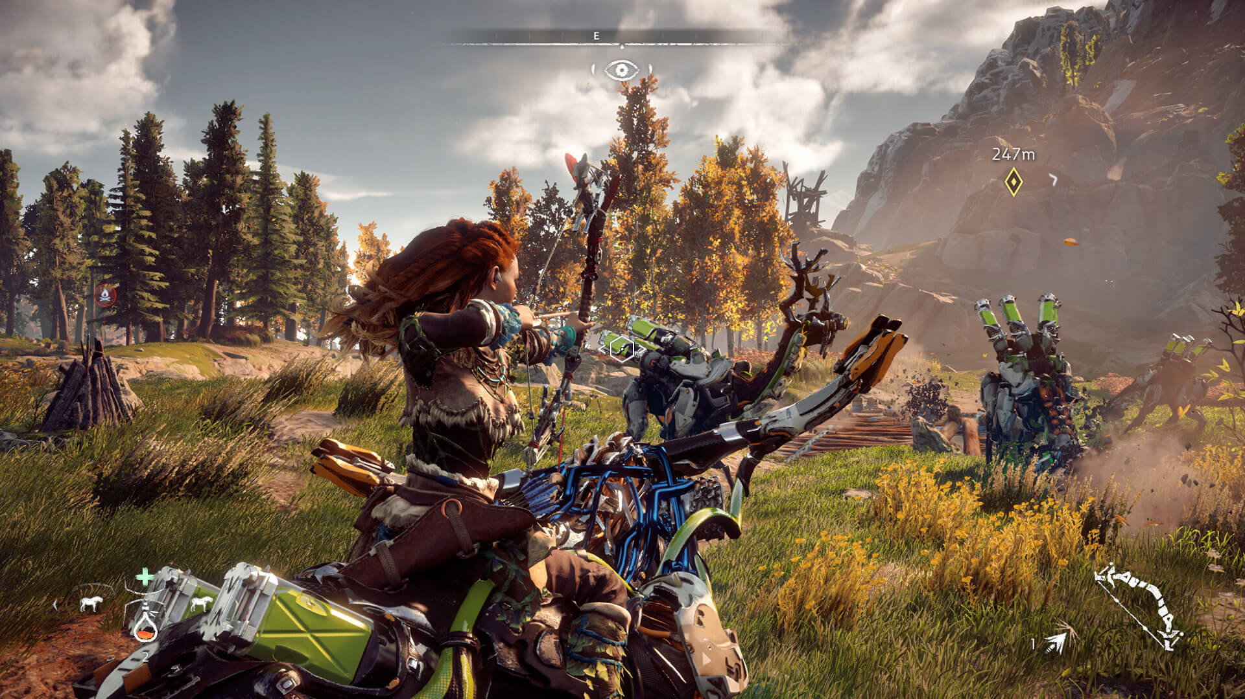
Рисунок 1.6 – Horizon Zero Dawn

1.2.7 Final Fantasy XV. Final Fantasy XV - це одна з найочікуваніших та найуспішніших рольових ігор, яка була випущена в 2016 році. Розроблена компанією Square Enix, гра швидко здобула популярність і отримала безліч позитивних відгуків від гравців та критиків.
У Final Fantasy XV гравці відправляються у захоплюючу пригоду, де вони контролюють головного героя на ім'я Ноктіс Люсіс Кейлум, спадкоємця королівської династії. Він разом зі своїми вірними друзями - Промтовом, Ігнісом та Гладіолусом - вирушає на пошуки свого втраченого царства та бореться проти імперського режиму, що загрожує світу.
Гра відзначається епічною сюжетною лінією, багатогранними персонажами та вражаючим світом. Відкритий світ Final Fantasy XV заповнений різноманітними локаціями - від великих міст до живописних пейзажів. Гравці можуть вільно досліджувати цей світ, виконувати завдання, збирати ресурси та розвивати своїх персонажів.
Гра має динамічну бойову систему, яка поєднує в реальному часі стратегію та екшн. Гравці можуть використовувати різноманітні зброю та магічні способності, а також керувати великими бойовими машинами, відомими як "Regalia".
Окрім основної сюжетної лінії, Final Fantasy XV пропонує безліч побічних завдань, міні-ігор та занять, які розширюють геймплейний досвід гравців. Гра також відзначається високоякісною графікою, вражаючими візуальними ефектами та музикою, створеною відомим композитором Ёко Сімомуро.
Final Fantasy XV стала однією з найуспішніших частин у франшизі Final Fantasy і продовжує привертати увагу гравців своєю глибиною сюжету, захоплюючим геймплеєм та емоційними моментами. Гра залишає слід у серцях шанувальників ролевих ігор та є вагомим внеском у світ відеоігор [11].

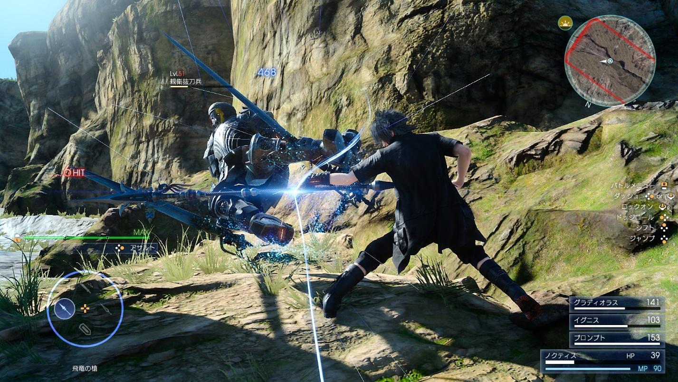
Рисунок 1.7 – Final Fantasy XV

Аналізуючи ці сім існуючих розробок в жанрі РПГ, ми бачимо, що кожна з них має свої унікальні особливості, що роблять їх незабутніми для гравців. Ці ігри надають можливість зануритися в унікальні світи, де кожне рішення та вчинок має свої наслідки. Вони дозволяють гравцям розкрити свою креативність, розвивати навички та насолоджуватися захопливою грою. Розробники продовжують працювати над вдосконаленням геймплею, графіки та історій, щоб пропонувати ще більш захоплюючі та іммерсивні враження для гравців у цьому захоплюючому жанрі.

РОЗДІЛ 2
РОЗРОБКА ПРОЕКТУ

2.1 Аналіз середовищ розробки та обґрунтування вибору технології розробки проекту

Ігровий рушій – програмне забезпечення, призначене для розробки комп’ютерних ігор та інших інтерактивних програм, що обробляють графіку у режимі реального часу.
Для аналізу було взято на розгляд декілька ігрових рушіїв – Unreal Engine, Unity 2019, Godot Engine.

2.1.1 Unreal Engine 4. Unreal Engine 4 (UE4) – це потужний та широко використовуваний ігровий рушій, розроблений компанією Epic Games. Він відкриває безліч можливостей для створення вражаючих ігрових світів і надає розробникам ігор широкий спектр інструментів для реалізації їхніх творчих ідей.
Один з найсильніших аспектів середовища розробки Unreal Engine 4 – його висока якість графіки та візуальні можливості. UE4 надає потужні засоби для створення фотореалістичних ігрових світів з деталізованими моделями персонажів, освітленням, тінями, ефектами частинок та фізикою. Завдяки використанню різних матеріалів, текстур та шейдерів, розробники можуть досягти вражаючих візуальних ефектів, які допомагають поглибити іммерсію гравців.
UE4 також відзначається своєю гнучкістю та доступністю. Він підтримує багато платформ, включаючи ПК, консолі, мобільні пристрої та віртуальну реальність. Це дозволяє розробникам створювати ігри для різних аудиторій та ринків. Крім того, UE4 має потужну інтегровану редакторську систему, яка дозволяє розробникам зосередитися на креативному процесі без необхідності програмування з нуля.
Середовище розробки UE4 також славиться своєю активною спільнотою розробників та підтримкою від Epic Games. У ній доступні безліч навчальних матеріалів, документації, форумів та ресурсів, що допомагають розробникам вирішувати проблеми та вдосконалювати свої навички.
Невід'ємною частиною середовища UE4 є також його розширені можливості для реалізації фізики, штучного інтелекту, анімації та звуку. Це дозволяє створювати реалістичні та живі світи, де об'єкти та персонажі поводяться природно та взаємодіють з навколишнім середовищем.
Узагалі, Unreal Engine 4 є одним з найпопулярніших та найсучасніших середовищ розробки для створення комп'ютерних ігор. Його потужність, гнучкість, висока якість графіки та велика спільнота розробників роблять його привабливим вибором для творчих ігрових проектів [12].

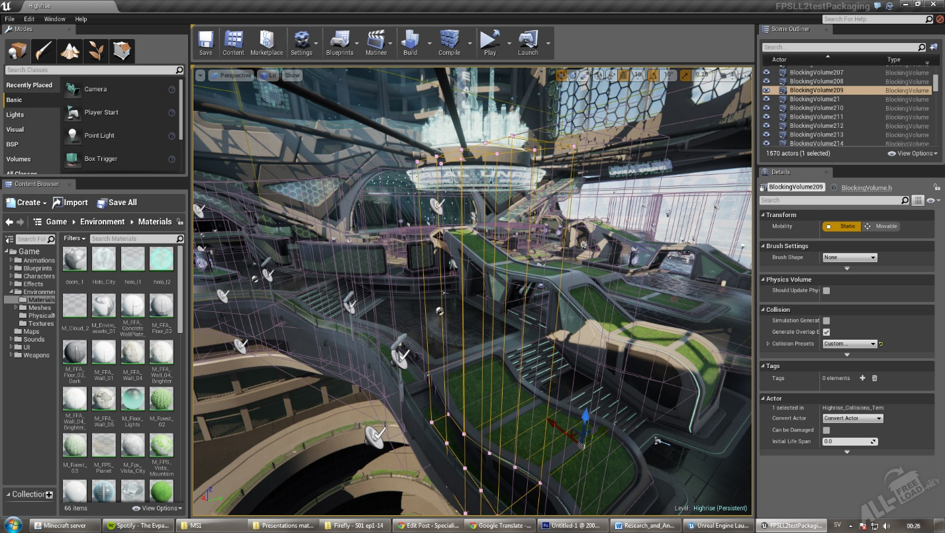
Рисунок 2.1 – Інтерфейс Unreal Engine 4

2.1.2 Unity 2019. Unity – це одне з найпопулярніших та широко використовуваних середовищ розробки ігор у світі. Воно забезпечує розробникам потужні інструменти та ресурси для створення вражаючих ігрових досвідів на різних платформах, включаючи ПК, консолі, мобільні пристрої та віртуальну реальність.
Одним з головних переваг середовища розробки Unity є його легкість в освоєнні та використанні. Unity надає інтуїтивно зрозумілий інтерфейс та широкий спектр готових компонентів, що спрощує процес розробки як для досвідчених, так і новачків у галузі геймдеву. Іншою важливою особливістю Unity є його велика спільнота розробників, яка активно співпрацює та ділиться знаннями. У середовищі Unity доступні численні навчальні матеріали, документація, форуми та онлайн-курси, що допомагають розробникам розвиватися та знаходити рішення для своїх проектів.
У Unity також доступні потужні інструменти для створення графіки, анімації, фізики та звуку. Розробники можуть створювати фотореалістичні графічні ефекти, реалістичну фізику об'єктів та персонажів, а також створювати унікальну звукову атмосферу для своїх ігор.
Unity також підтримує різні мови програмування, зокрема C# та JavaScript, що дозволяє розробникам вибрати ту, яка їм більше до вподоби або яку вони вже володіють. Це робить Unity досить гнучким для різних потреб розробників.
Загалом, Unity є потужним та доступним середовищем розробки, яке надає розробникам ігор все необхідне для створення вражаючих ігрових досвідів. Його широкий функціонал, легкість використання та активна спільнота роблять Unity привабливим вибором для розробки ігор різного рівня складності та жанрів [13].

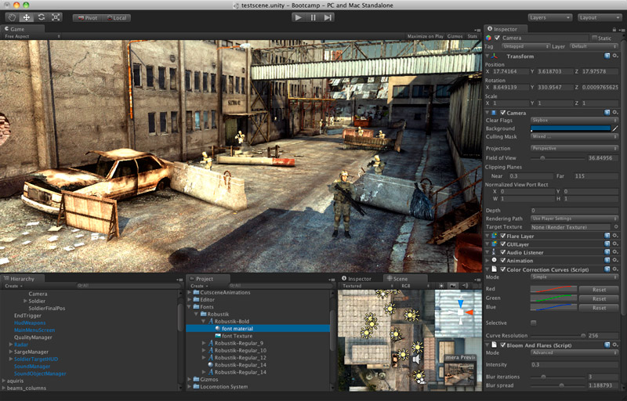
Рисунок 2.2 – Інтерфейс Unity

2.1.3 Godot Engine. Godot Engine – це потужне та вільне середовище розробки ігор з відкритим вихідним кодом. Воно зарекомендувало себе як зручний інструмент для створення 2D та 3D ігор, а також інших інтерактивних додатків. Godot Engine надає розробникам багато можливостей та інструментів, що сприяють творчому процесу та реалізації їхніх ідей.
Один з ключових аспектів середовища розробки Godot Engine – це його простота в освоєнні та використанні. Інтерфейс є інтуїтивно зрозумілим і добре організованим, що дозволяє новим розробникам швидко освоювати інструменти та розпочинати створення своїх ігор. Godot Engine також має просту скриптову мову, що дозволяє програмувати логіку гри без складностей більш продвинутих мов програмування.
Ще одна перевага Godot Engine – його мультиплатформеність. Він підтримує різні платформи, включаючи ПК, консолі, мобільні пристрої та веб. Це дає розробникам можливість створювати ігри для різних аудиторій та ринків. Багатофункціональність Godot Engine також дозволяє створювати ігри різних жанрів і стилів, від простих 2D-платформерів до складних 3D-рольових ігор.
У середовищі Godot Engine також доступна велика спільнота розробників, яка активно підтримує цей проект. Спільнота ділиться знаннями, ідеями та ресурсами, що допомагають розробникам розвиватися та вирішувати проблеми, які виникають під час розробки. Ця взаємодія та співпраця з іншими розробниками робить Godot Engine відмінним вибором для тих, хто шукає спільноту та підтримку у процесі розробки своїх ігор.
Враховуючи всі ці аспекти, можна стверджувати, що Godot Engine є потужним інструментом для розробки ігор. Він надає зручний інтерфейс, просту скриптову мову, мультиплатформеність та активну спільноту розробників [14].

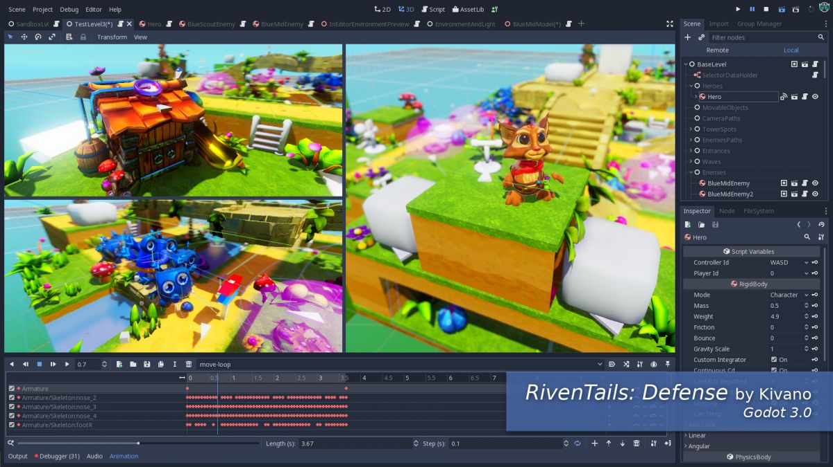
Рисунок 2.3 – Інтерфейс Godot Engine

У цій дипломній роботі було обрано Unity як ігровий рушій для розробки ігрового проекту. Висновок базується на кількох ключових факторах, які підтверджують вибір Unity як найкращого варіанту для реалізації поставлених завдань.
В першу чергу, Unity є потужною і широко використовуваною платформою розробки ігор, яка має велику спільноту розробників та широкі можливості. Це надає доступ до безлічі ресурсів, документації, підтримки та порад, що значно спрощує процес розробки та допомагає швидше реалізувати поставлені завдання.
Другий фактор - легкість використання Unity. Рушій має інтуїтивний інтерфейс та потужний візуальний редактор, що дозволяє зосередитися на творчості та реалізації ідей, а не на складних технічних аспектах. Це дозволить швидше прототипувати, тестувати та впроваджувати зміни в проекті.
Отже, на підставі аналізу цих факторів було прийнято рішення вибрати Unity як ігровий рушій для даної дипломної роботи. Використання Unity надає можливість ефективно реалізувати ігровий проект з максимальною продуктивністю, доступністю для різних платформ та зручністю використання.

2.2 Загальний алгоритм реалізації проекту

Загальний алгоритм реалізації проекту гри може бути поділений на декілька етапів. Хоча кожен проект може мати свої унікальні особливості і потребувати індивідуального підходу, основні кроки для створення гри залишаються в основному однаковими. Нижче наведений загальний алгоритм, який можна використовувати як основу для реалізації проекту гри:
1. Визначення концепції гри: Розроблення ідеї гри, включаючи жанр, механіки, історію та атмосферу.
2. Створення дизайну гри: Розроблення детального дизайну гри, включаючи характеристики персонажів, рівні, графіку та звук.
3. Розробка геймплею: Створення прототипу геймплею, який включатиме основні механіки гри та перевірятиме їх функціональність.
4. Розробка ігрових ресурсів: Створення моделей, анімацій, звукових ефектів та інших ресурсів, необхідних для гри.
5. Розробка логіки гри: Реалізація логіки гри, включаючи обробку введення гравця, управління персонажами, взаємодію з об'єктами тощо.
6. Розробка інтерфейсу користувача: Створення інтерфейсу, який буде забезпечувати зручність та комфорт користування грою, включаючи меню, налаштування та інформаційні елементи.
7. Тестування і налагодження: Проведення тестування гри для виявлення та виправлення помилок, а також для оцінки геймплею та зручності використання.
8. Оптимізація та поліпшення деталей: Поліпшення продуктивності гри, оптимізація коду, робота з ресурсами та виконання інших завдань.
9. Реліз гри: Підготовка гри до релізу, включаючи підготовку дистрибутиву, маркетингові матеріали та розгортання на обраній платформі.
10. Підтримка та оновлення: Після релізу забезпечення підтримки гри, виправлення помилок, вдосконалення функціональності та випускання оновлення та доповнення.
Цей алгоритм надає загальну структуру для реалізації проекту гри, проте важливо пам'ятати, що кожен етап може вимагати додаткових зусиль та адаптації в залежності від конкретних потреб вашого проекту.

2.3 Аналіз потенційної аудиторії споживачів

Характеристика цільової аудиторії є важливим етапом в розробці будь-якого проекту, оскільки допомагає розробникам краще зрозуміти свою цільову аудиторію та врахувати її потреби та вимоги при створенні продукту. У випадку даного проекту, була визначена широка цільова аудиторія – люди від 15 до 40 років. Цей вибір обумовлений декількома причинами.
Перш за все, такий діапазон віку відповідає середньому віку активних гравців комп'ютерних ігор, особливо в країнах СНГ, де середній вік гравців становить приблизно 18-35 років. Також варто зазначити, що в останні роки спостерігається зростання популярності РПГ-ігор серед різних вікових груп, включаючи як молодих гравців, так і дорослих. Завдяки розширенню ігрової аудиторії і зростанню інтересу до геймінгу в цілому, можна очікувати, що середній вік гравців РПГ в СНГ буде змінюватися у майбутньому. Тому верхня межа цільової аудиторії була встановлена на рівні 40 років.
Цільова аудиторія проекту складається з людей, які цікавляться даним жанром ігор і мають бажання ознайомитися з ним. Гра не буде надто складною, але дозволить гравцям зрозуміти основні механіки, притаманні жанру РПГ.
Загалом, цей проект може зацікавити широку та різноманітну аудиторію, яка включає людей різного віку, зі знанням або без знанням даного жанру ігор. Це дозволяє створити продукт, який буде привабливим для широкого кола гравців та задовольнить їхні потреби та очікування.

2.4 Актуальність проекту
Актуальність проекту гри в жанрі РПГ знаходиться на високому рівні завдяки кільком ключовим факторам, які варто врахувати.
По-перше, жанр РПГ має довгу історію і велику базу фанатів, що продовжують активно грати в ці ігри. Багато гравців прив'язані до РПГ ще з часів перших комп'ютерних ігор, таких як "Baldur's Gate" або "Final Fantasy". Ця вірність індустрії та любов до жанру підтримує актуальність РПГ-ігор і створює потенційну аудиторію для нових проектів.
По-друге, розвиток технологій у галузі геймінгу дозволяє створювати ще більш вражаючі іммерсивні світи РПГ-ігор. Потужні графічні рушії, такі як Unreal Engine 4 або Unity, дозволяють розробникам створювати деталізовані світи, реалістичну графіку та захоплюючі ефекти. Це додає до РПГ-ігор новий рівень реалізму, що привертає і захоплює гравців.
По-третє, РПГ-ігри надають гравцям можливість відчути себе героями у великому фантастичному світі. Гравці можуть стати частиною епічних пригод, розвивати своїх персонажів, приймати важливі рішення та впливати на хід подій. Це дає гравцям відчуття контролю та свободи відкритого світу, що є одним із головних аспектів, який привертає їх до РПГ-ігор.
Загалом, актуальність проекту гри в жанрі РПГ визначається його потенціалом привернути і утримати увагу широкої аудиторії гравців. Жанр РПГ продовжує залишатися одним з найпопулярніших та впливових жанрів у світі комп'ютерних ігор завдяки своїм унікальним особливостям, незабутнім історіям, можливостям розвитку персонажів та соціальному взаємодії між гравцями. Тому, розробка проекту гри в жанрі РПГ є актуальною та потенційно успішною для привернення широкої аудиторії гравців.

2.5 Мета проекту

Метою проекту розробки гри в жанрі РПГ є аналіз засобів розробки комп'ютерних ігор з подальшою розробкою комп'ютерної гри у жанрі РПГ. Наша мета полягає у створенні ігрового продукту, який використовує основні відмінні риси жанру та знайомить потенційну цільову аудиторію з цікавим та неповторним жанром.
Розробка гри у жанрі РПГ надає нам цінний досвід, який може стати корисним не тільки для майбутньої роботи в індустрії комп'ютерних ігор, але й у багатьох інших сферах. Вивчення та робота зі спеціалізованими інструментами та движками дозволяє нам отримати навички, які можна успішно застосувати у подальших проектах різного характеру.

2.6 Функціонал проекту

Проект розробки комп'ютерної гри в жанрі рольової гри (РПГ) має на меті надати засіб для захоплюючої іммерсивної геймплею, де гравець зможе втілитися у роль героя і зануритися у фантастичний світ. Основні вимоги до проекту полягають у створенні складного і цікавого ігрового світу, в якому гравець зможе приймати рішення, взаємодіяти з персонажами та впливати на хід подій.
Гра буде мати глибоку історію, багатий арсенал персонажів, різноманітні завдання та квести, які дозволять гравцеві розвивати свого героя, отримувати нові навички та здобувати унікальні предмети. Битви з ворогами будуть відбуватися у режимі реального часу з використанням стратегічного планування та тактики.
Гравець матиме можливість впливати на розвиток головного героя, вибирати його характеристики, клас або професію, а також приймати моральні рішення, які впливатимуть на подальший сюжет і стосунки з іншими персонажами. Відкритий світ гри буде досліджуваним та наповненим різноманітними місцевостями, загадковими печерами, замками та містами, де гравець зможе взаємодіяти з різними НПС та виконувати різноманітні завдання.
Метою проекту є створення захопливої РПГ, яка забезпечить гравцям незабутні пригоди, можливість іммерсивного втягнення у фантастичний світ та розвиток їх героїв з урахуванням їхніх виборів і рішень.

РОЗДІЛ 3
РЕАЛІЗАЦІЯ ПРОЕКТУ

3.1 Графічне оформлення

Графічне оформлення гри – це процес створення візуальної компоненти гри, яка використовує тривимірні моделі, текстури, освітлення та ефекти, щоб створити реалістичну та привабливу гральну іммерсію.
Одним із ключових аспектів графічного оформлення гри в 3D є моделювання 3D об'єктів, таких як персонажі, оточення, архітектурні елементи тощо. Моделі створюються з використанням спеціалізованих програм, де дизайнер вирішує форму, розміри та деталі об'єктів. Після створення моделей вони текстуруються, щоб надати їм реалістичного вигляду та додати деталей, таких як текстури шкіри, текстиль, метал або дерево.
Освітлення графічної сцени в 3D грі також відіграє важливу роль. Різні джерела світла, такі як сонце, лампи або вогонь, створюють різні візуальні ефекти і атмосферу. Додавання тіней, відблисків та інших освітлювальних ефектів підсилює реалізм і настрій гри.
Крім того, графічне оформлення гри в 3D включає створення спеціальних ефектів, таких як частинки, вибухи, дим, вогонь тощо. Ці ефекти додають динамічності та реалізму діям у грі, створюючи враження руху, сили та динаміки.
Загалом, графічне оформлення гри в 3D прагне створити візуально захопливий та реалістичний світ, де гравці можуть зануритися у віртуальну реальність та насолоджуватися задоволенням від геймплею. Якісне графічне оформлення додає грі привабливості, робить її більш цікавою та привертає увагу гравців.

3D модель – це віртуальний об'єкт, який створюється в тривимірному просторі і використовується в комп'ютерних іграх, фільмах, архітектурному дизайні та інших сферах. Вона представляє об'єкт з тривимірною формою, текстурами, кольорами та іншими візуальними атрибутами.
Завдяки 3D моделям графіка отримує можливість створювати вражаючі візуальні ефекти, реалістичні світи та живих персонажів, що покращує геймплей та заглиблює гравця у віртуальний світ гри.

3.1.1 Моделювання. Моделювання в створенні гри є важливим етапом процесу розробки. Воно включає створення 3D-моделей об'єктів, персонажів, оточення та інших елементів, які будуть використовуватися в грі. Моделювання дозволяє візуалізувати ідеї та концепції для гри, створювати реалістичні об'єкти та структури. Для створення моделей в нашій грі була вибрана така програма як Blender (рис. 3.1).

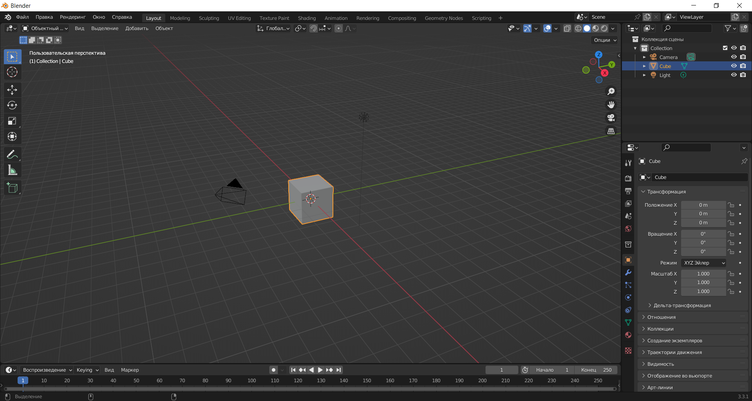
Рисунок 3.1 – Інтерфейс програми Blender

Блендер (Blender) – це комп'ютерна програма для моделювання, анімації і рендерингу тривимірних зображень. Це потужний інструмент, який використовується для створення різних об'єктів, включаючи ігрових персонажів. Blender надає широкі можливості для створення унікальних ігрових персонажів з великою кількістю деталей та реалістичними рухами [15].
Створення 3D моделі включає такі етапи:
1. Моделювання: Використання спеціалізованих програм для створення геометричної форми об'єкта або персонажа. Модель може бути створена з нуля або заснована на реальних об'єктах або концепт-арті (рис. 3.2).

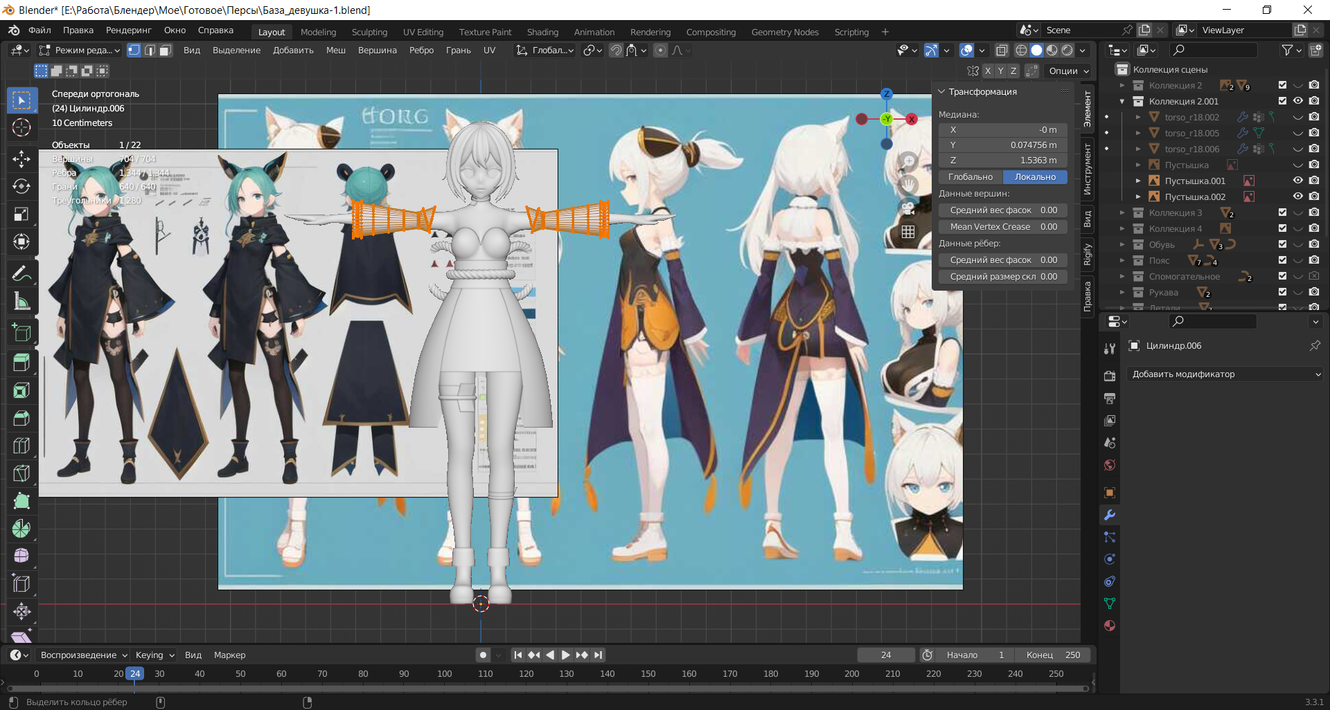
Рисунок 3.2 – Моделювання

2. Розгортання UV-координат: Процес визначення та розташування текстурних координат на поверхні моделі, щоб забезпечити правильне відображення текстур (рис. 3.3).

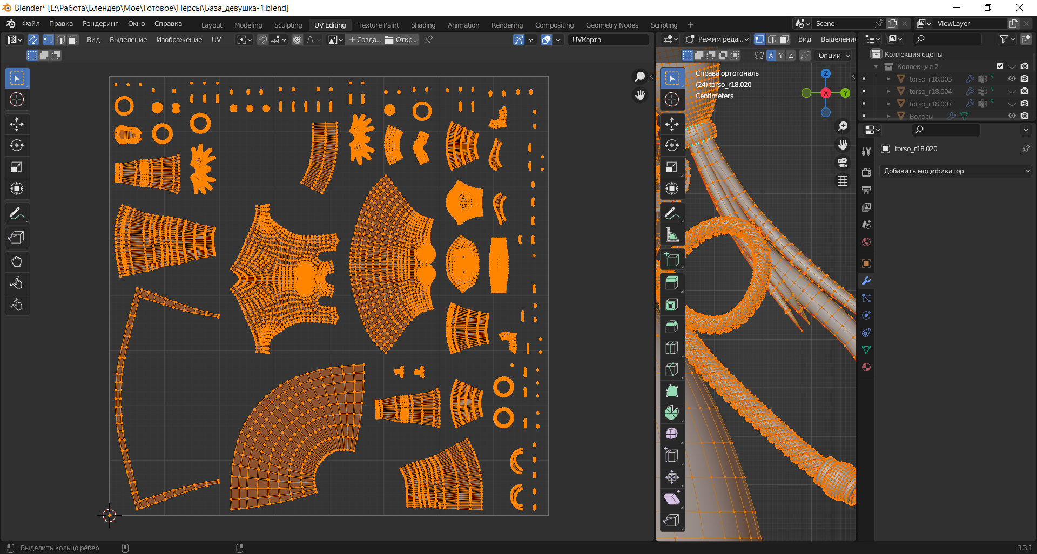
Рисунок 3.3 – Розгортання UV-координат

3. Текстурування: Додавання текстур, кольорів та матеріалів на поверхню моделі. Це дозволяє надати об'єкту реалістичного вигляду (рис. 3.4).

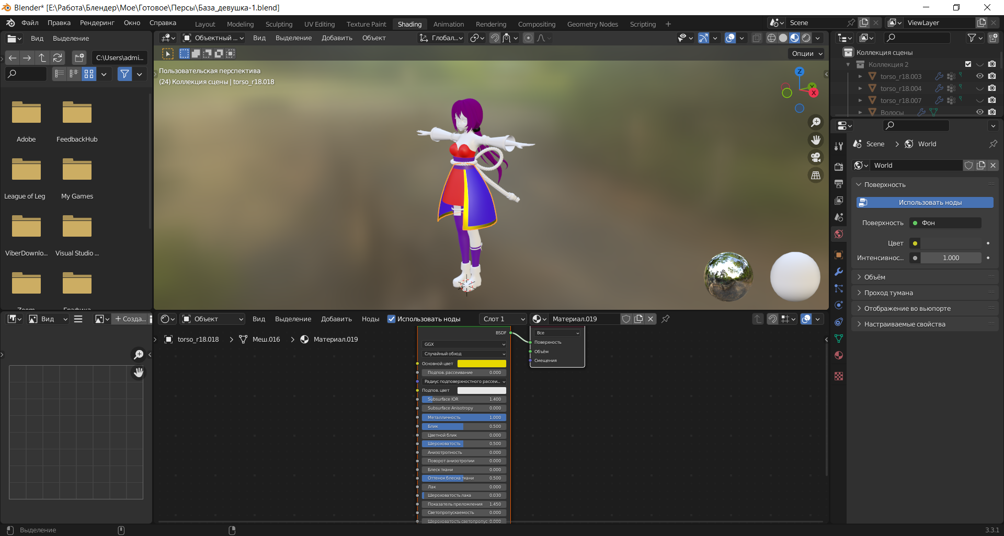
Рисунок 3.4 – Текстурування

4. Риггінг: Створення скелетної структури або анімаційної системи для персонажа (рис. 3.5).

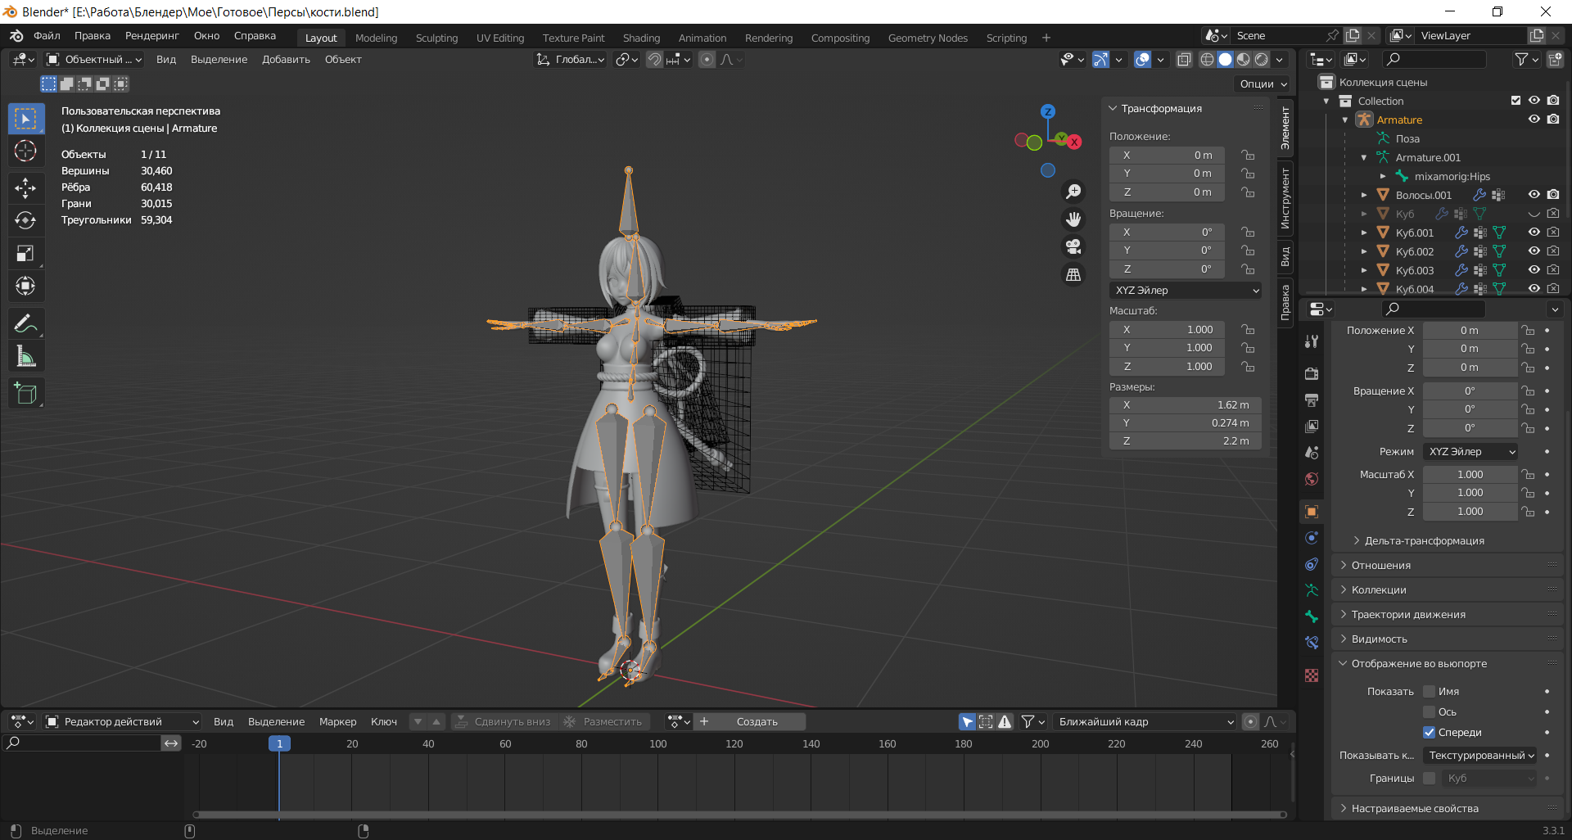
Рисунок 3.5 – Риггінг

5. Анімація: Створення руху та анімації для моделі, щоб вона могла взаємодіяти з оточенням або виконувати певні дії (рис. 3.6).

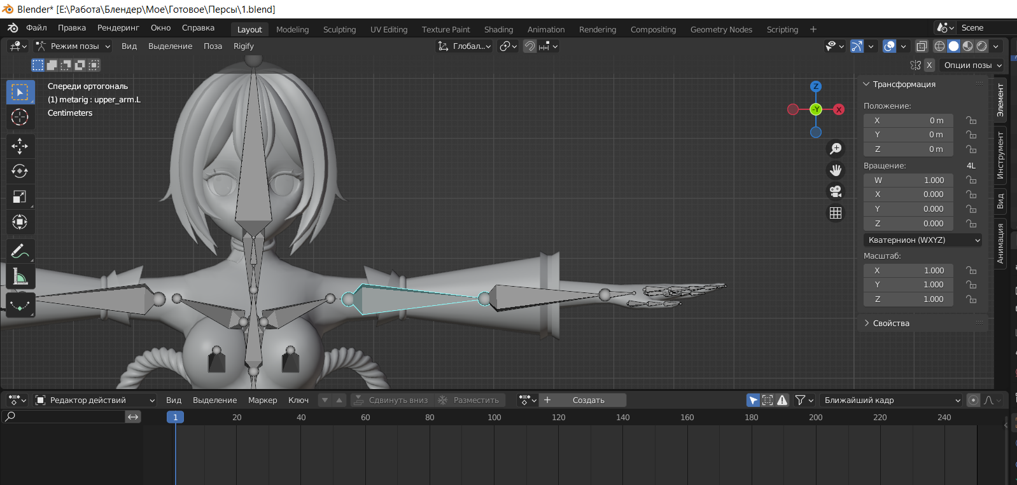
Рисунок 3.6 – Анімація

6. Оптимізація: Вирішення проблем з продуктивністю та оптимізація моделі для роботи в реальному часі без перевантаження системи (рис. 3.7).

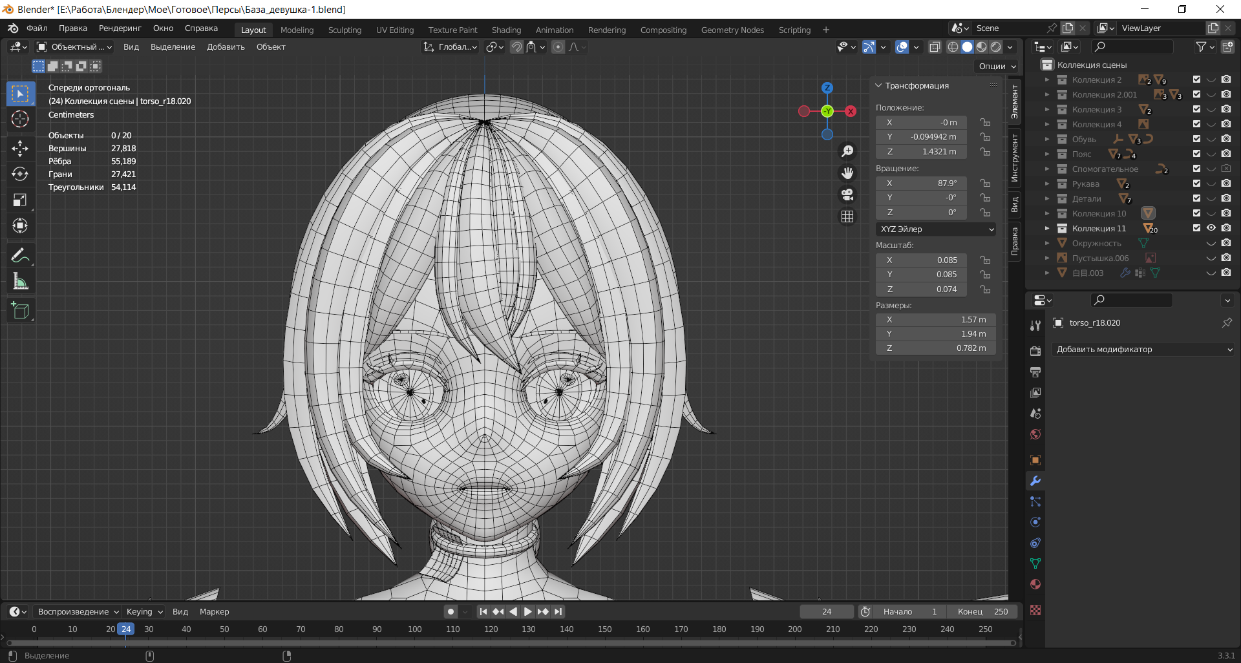
Рисунок 3.7 – Оптимізація

3.1.2 Створення анімацій. Анімації в створенні гри є важливою складовою для оживлення персонажів та об'єктів у віртуальному світі. Вони додають реалізм, експресію та динаміку до геймплею, роблячи гру більш привабливою для гравців. Професійні аніматори використовують спеціалізовані програми, такі як Blender, Maya, 3ds Max або Unity, для створення вражаючих анімацій, які роблять гру більш живою та захоплюючою для гравців. Але в нашому випадку, був вибран онлайн-сервіс Mixamo.
Mixamo – це онлайн-сервіс, який надає готові анімаційні ресурси для ігрових персонажів. Використовуючи Mixamo, можна швидко й легко додавати анімації до створених персонажів у Blender та інших 3D-програмах. Використання Mixamo спрощує процес створення анімацій для ігрових персонажів, оскільки сервіс надає готові ресурси, які можна легко налаштувати та імпортувати у свої проекти. Це дозволяє швидше реалізувати анімаційні потреби ігрового персонажа [16].
Процес створення анімацій в Mixamo включає наступні кроки:
- імпорт персонажа: спочатку створюємо або імпортуємо модель персонажа у форматі FBX або OBJ в Mixamо (рис. 3.8);
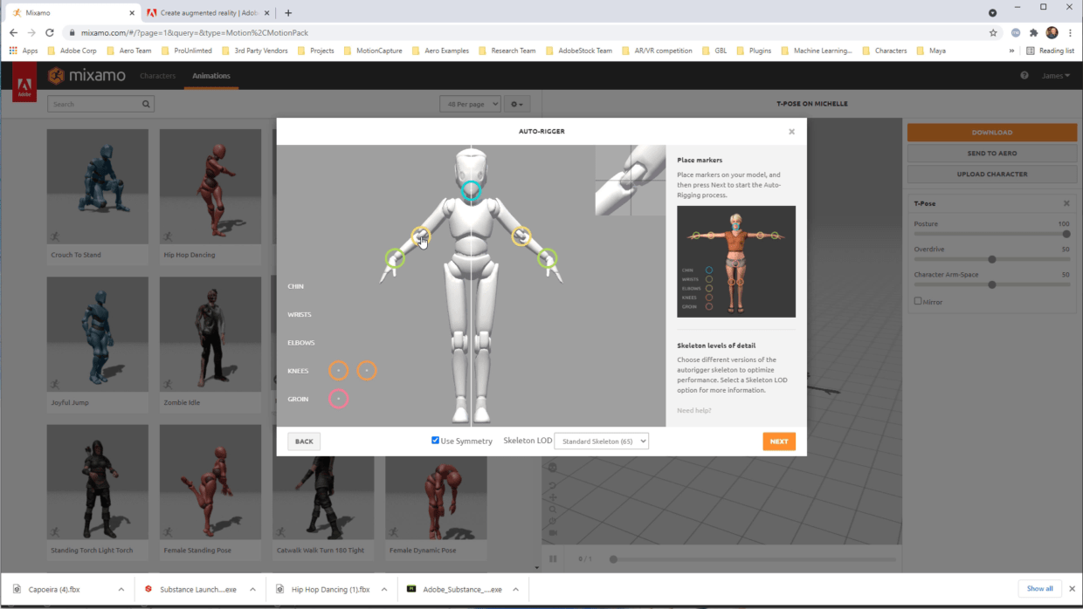
Рисунок 3.8 – Імпорт персонажа

- ригування персонажа: Mixamo автоматично ригує персонажа, створюючи скелет, який визначає рухові можливості персонажа, зазвичай цей процес виконується автоматично і базується на геометрії моделі;
- вибір анімацій: в Mixamo доступний широкий вибір готових анімацій, таких як ходьба, біг, стрибки, атаки та інші дії, також можна переглянути та вибрати потрібні анімації для свого персонажа (рис. 3.9);
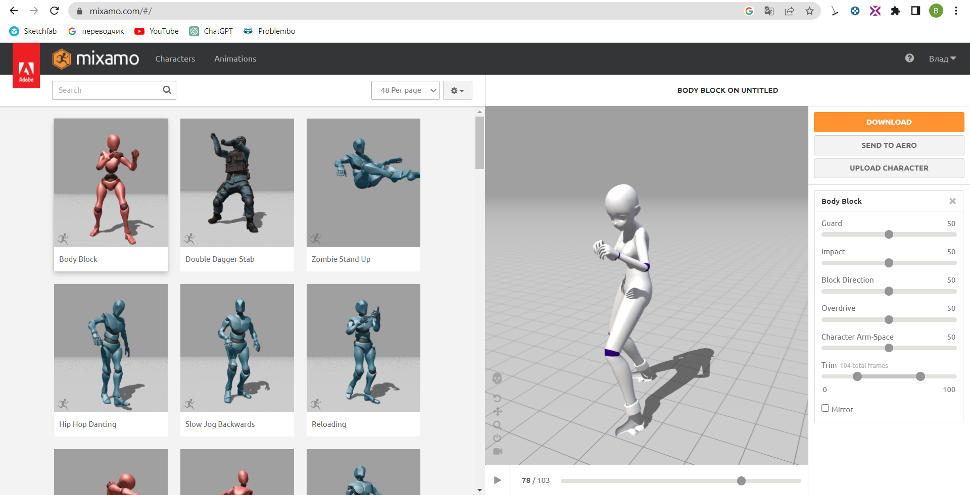
Рисунок 3.9 – Вибір анімацій

- кастомізація анімацій: після вибору анімацій можна налаштувати їх параметри, такі як швидкість, інтенсивність руху та інші деталі, Mixamo також надає можливість міксувати різні анімації, створюючи унікальні комбінації рухів;
- експорт анімацій: після налаштування анімацій у Mixamo можна їх експортувати у форматі FBX або іншому підтримуваному форматі, щоб імпортувати їх у Blender або інший ігровий движок.

3.2 Проектування гри

З візуальною складовою було вирішено, тому можна перейти до поетапного проектування елементів гри.
Перед початком програмування та написанням скриптів, потрібно імпортувати в проект всі моделі, текстури, анімації та спрайти.

3.2.1 Фізичні властивості об’єктів. Першим етапом у створенні прототипу 3D-гри є надання фізичних властивостей ігровим об'єктам. Для цього ми використовуємо колайдери, які надають форму об'єктам та відповідають за їхнє зіткнення з іншими об'єктами.
Нам потрібно надати фізичні властивості самому ігровому персонажу. Ми використовуємо колайдери для цього. Оскільки персонаж буде виконувати дії та рухатись, ми використовуємо компонент Capsule Collider, який має форму капсули (рис. 3.10).

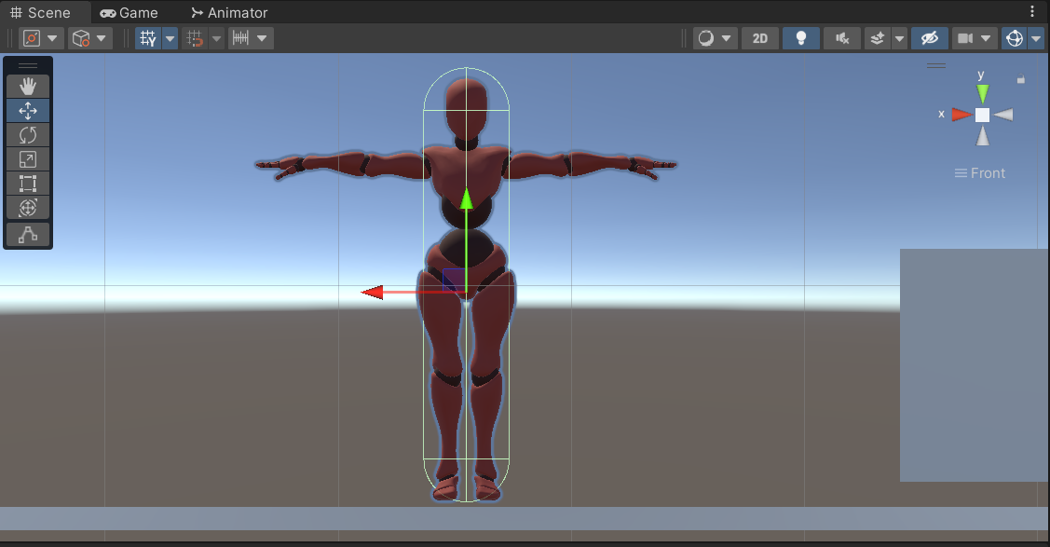
Рисунок 3.10 – Capsule Collider

Також нам потрібно додати компонент Rigidbody, який дозволяє об'єкту взаємодіяти з фізикою та надає можливість керувати об'єктом за допомогою коду (рис. 3.11).
Отже, використовуючи колайдери та компоненти Rigidbody, ми надаємо ігровим об'єктам фізичні властивості, що дозволяють їм взаємодіяти з оточенням та іншими об'єктами у грі. Це відкриває шлях до подальшої програмної реалізації різних властивостей та поведінки ігрових персонажів.
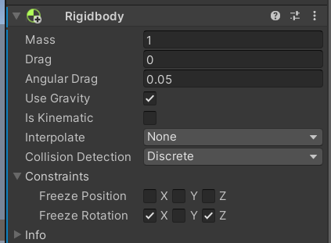
Рисунок 3.11 – Rigidbody

3.2.2 Рух об’єктів. Для руху об’єкту нам необхідні будуть анімації створені в Unity, тому створюємо новий контролер анімації. Для цього натискаємо правою кнопкою миші в області проекту та виберіть "Create > Animator Controller".
У контролері анімації додаємо новий параметр "speed", який буде керувати змішуванням анімацій. Створіть новий Blend Tree, натиснувши правою кнопкою миші в області панелі станів та вибравши "Create Blend Tree" (рис. 3.12).

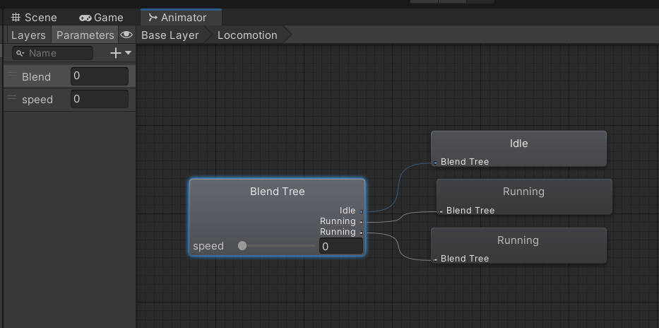
Рисунок 3.12 – Blend Tree та інтерфейс Animator
Відкриваємо властивості Blend Tree та налаштовуємо його параметри. Додаємо різні анімаційні кліпи та налаштовуємо їх вагу або відсоток змішування, використовуючи параметри, які створили раніше. Залежно від значень параметра, Blend Tree автоматично змішуватиме анімації для плавного переходу (рис. 3.13).

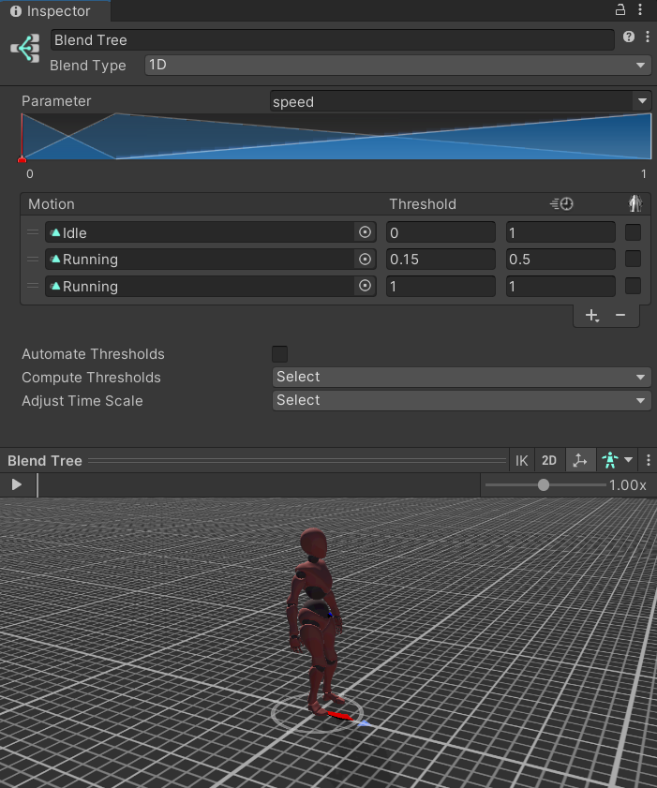
Рисунок 3.13 – Створення та налаштування анімацій

Після цього створюємо скрипт для реалізації руху персонажу. У функції Start() використовуються методи GetCompany() для отримання значень анімації Animator та даних компоненту Rigidbody.
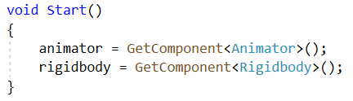
У функції Update() використовуються методи Input.GetAxis() для отримання значень вхідних клавіш WSAD. Значення зберігаються у змінних h та v.
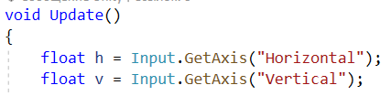
Забезпечуємо рух об'єкта з фіксованою швидкістю (speed) у вказаному напрямку (directionVector), при цьому швидкість завжди обмежується одиничним значенням вектора напрямку.

3.2.3 Характеристики персонажів. Код містить клас CharacterStats, який включає в себе поля для зберігання характеристик персонажа, таких як здоров'я, максимальне здоров'я, атака, швидкість руху, захист, шанс на критичний удар та критичний урон.

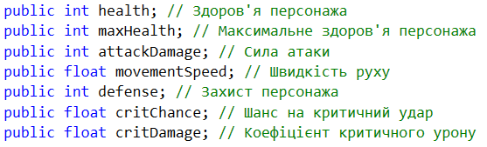

У функції TakeDamage вхідний параметр damage представляє отримане пошкодження. Функція враховує захист персонажа, віднімаючи його значення від пошкодження. Якщо отримане пошкодження після врахування захисту є позитивним числом, то воно віднімається від поточного здоров'я персонажа. Якщо здоров'я досягло нуля або менше, викликається функція Die.
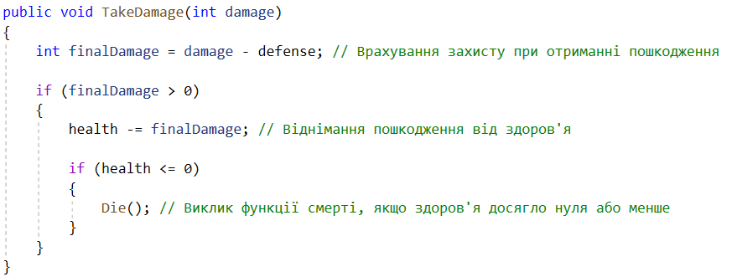
У функції Die можна визначити логіку, яка повинна відбутися під час смерті персонажа. В нашому прикладі просто знищується гральний об'єкт персонажа за допомогою Destroy(gameObject).
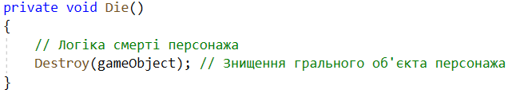

3.2.4 Реакція ворогів на гравця. У функції Update ворог кожного кадру оновлює свою позицію, зміщуючись у напрямку гравця. Ми обчислюємо вектор напрямку від позиції ворога до позиції гравця (player.position - transform.position). Потім нормалізуємо цей вектор, щоб отримати вектор одиничної довжини, який вказує у напрямку гравця.
За допомогою цього напрямку ми обчислюємо нову позицію для переміщення ворога. Ми додаємо до поточної позиції вектор напрямку, помножений на швидкість руху ворога та час, що пройшов з останнього кадру (direction * movementSpeed * Time.deltaTime).

Нарешті, ми переміщуємо ворога до нової позиції, присвоюючи отриману значення transform.position.

3.2.5 Атака персонажа. У функції Update ми перевіряємо, чи натиснуто кнопку "Attack". Якщо так, то викликається функція Attack.
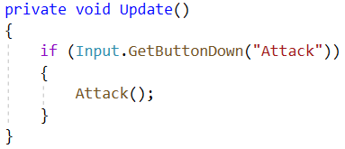
У функції Attack ми використовуємо Physics.OverlapSphere, щоб знайти всіх ворогів у певному радіусі навколо персонажа. Ми вказуємо центр сфери як поточну позицію персонажа (transform.position), радіус атаки (attackRange) та шар ворогів (enemyLayer). Потім, використовуючи цикл foreach, ми перебираємо кожного ворога, з яким персонаж зіткнувся. Для кожного ворога ми викликаємо функцію TakeDamage з компонента EnemyHealth, передаючи силу атаки (attackDamage).
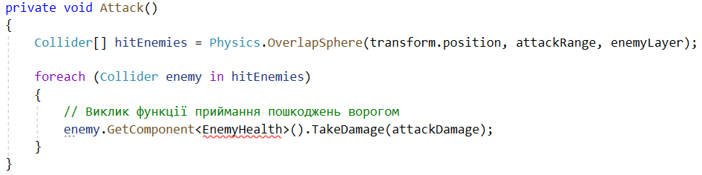
У функції OnDrawGizmosSelected ми використовуємо Gizmos для візуалізації дальності атаки. Вона малює червону сферу навколо персонажа з радіусом attackRange.
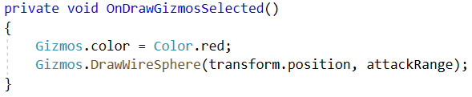

3.2.5 Застосування навиків. Для прикладу наведено код для навику «Лікування».
У функції Update ми перевіряємо, чи натиснуто кнопку "Heal". Якщо так, то викликається функція Heal.
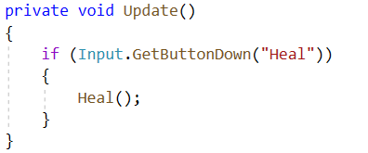
У функції Heal ми отримуємо компонент PlayerHealth з об'єкта (передбачається, що ви маєте компонент PlayerHealth, в якому реалізовано логіку здоров'я гравця). Якщо компонент існує, ми викликаємо його метод Heal, передаючи кількість відновлення здоров'я (healAmount).
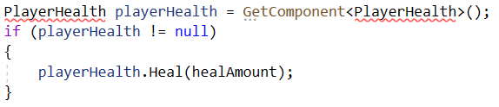

РОЗДІЛ 4
ТЕСТУВАННЯ

4.1 Вибір виду тестування

Тестування є важливою частиною процесу розробки програмного забезпечення, оскільки допомагає виявити помилки і дефекти, а також оцінити якість програмних компонентів. В процесі тестування застосовуються різні техніки, включаючи пошук помилок і проведення випробувань.
Одним із видів тестування є ручне тестування, яке виконується людиною без використання автоматизованих засобів. Цей підхід дозволяє виявити різноманітні проблеми та недоліки у програмних модулях. Ручне тестування може бути як позитивним, коли перевіряються очікувані результати, так і негативним, коли перевіряються ситуації, які не повинні виникати.
Ручне тестування гри в жанрі РПГ має кілька переваг, які сприяють виявленню проблем та поліпшенню якості гри. Ось деякі з них:
- експертний огляд: ручне тестування дозволяє тестерам, які володіють досвідом і розумінням жанру РПГ, виявити потенційні проблеми з геймплеєм, балансом гри, характеристиками персонажів та іншими аспектами, які можуть вплинути на задоволення гравців;
- виявлення багів та проблем: ручне тестування дозволяє активно виявляти баги, помилки та недоліки гри, які можуть бути пропущені автоматизованими тестами. Тестери можуть відтворити різні сценарії гри, спробувати різні комбінації дій та виконати непередбачувані дії, що допомагає виявити потенційні проблеми та забезпечити високу якість гри4
- тестування гри з різних перспектив: ручне тестування дозволяє тестерам підходити до гри з різних перспектив, включаючи гравців з різними стилями гри, вимогами та вподобаннями. Це дозволяє виявити проблеми, які можуть виникнути внаслідок різних ігрових підходів та забезпечити зручність для широкої аудиторії;
- тестування взаємодії: у РПГ часто є складні системи взаємодії, такі як діалоги, вибір курсу дії та міжособистісні взаємини. Ручне тестування дозволяє оцінити, наскільки ефективно ці системи працюють, виявити можливі протиріччя або нелогічності в діалогах та забезпечити, щоб взаємодія гравця з грою була приємною та цікавою;
- тестування емоційного впливу: РПГ зазвичай пропонують глибокі сюжети, персонажів та світи. Ручне тестування дозволяє оцінити, наскільки успішно гра передає емоційний вплив на гравця, включаючи напругу, радість, сумніви тощо. Це допомагає створити глибше іммерсивне досвід для гравця.
Хоча автоматизоване тестування також є важливим етапом в процесі розробки гри, ручне тестування в жанрі РПГ дозволяє покрити більш широкий спектр аспектів, що сприяє вдосконаленню гри та забезпеченню високої якості геймплею [17].

4.2 Тест план

Для того, щоб провести тестування, складемо тест-плани та визначимо функції, що будуть протестовані.
Функції, що повинні бути протестовані за тест-планом тестування адміністративного модуля:
- вхід в гру;
- контроль персонажа;
- перевірка взаємодії персонажа з інтерактивними об'єктами в грі взаємодія з ворогами;
- перевірка коректної роботи системи здоров’я;
- перевірка коректної роботи системи атак та блокування в бою;
- перевірка коректної роботи системи застосування бойових навичків.

Таблиця 4.1 – Тест-кейси
Опис |  | Перевірка входу в гру
Передумови |  | Встановлена гра
№ | Дія |  | Очікуваний результат
1 | Натиснути на ярлик гри лівою кнопкою миші |  | З’являється екран входу, гра успішно завантажена
Опис |  | Перевірка руху персонажа при використанні клавіш W, A, S, D
Передумови |  | Відкрита гра
№ | Дія |  | Очікуваний результат
1 | Натиснути кнопку W |  | Модель персонажу рухається вперед
2 | Натиснути кнопку А |  | Модель персонажу рухається вліво
3 | Натиснути кнопку S |  | Модель персонажу рухається назад
4 | Натиснути кнопку D |  | Модель персонажу рухається вправо
Опис |  | Перевірка взаємодії персонажа з інтерактивними об'єктами в грі
Передумови |  | Відкрита гра, знаходження біля інтерактивного об’єкта
№ | Дія |  | Очікуваний результат
1 | Натиснути кнопку F для взаємодії з об’єктом |  | Запускається відповідна анімація взаємодії

Продовження таблиці 4.1
Опис |  | Перевірка коректної роботи системи атак та блокування в бою
Передумови |  | Відкрита гра, знаходження в бою
№ | Дія |  | Очікуваний результат
1 | Натиснути ліву кнопку миші |  | Запускається відповідна анімація атаки
2 | Натиснути праву кнопку миші |  | Запускається вадповідна анімація блоку
Опис |  | Перевірка коректної роботи системи здоров’я
Передумови |  | Відкрита гра, знаходження в бою
№ | Дія |  | Очікуваний результат
1 | Отримати урон |  | Зменшення здоров’я персонажа
Опис |  | Перевірка коректної роботи системи застосування бойових навичків
Передумови |  | Відкрита гра, знаходження в бою
№ | Дія |  | Очікуваний результат
1 | Натиснути кнопку Q |  | Запускається відповідна анімація атаки, противник отримує урон
1 | Натиснути кнопку Е |  | Запускається відповідна анімація атаки, противник отримує урон

ВИСНОВКИ

У даній дипломній роботі було проведено детальне дослідження та розробку комп'ютерних ігор в жанрі РПГ на платформі Unity. Основною метою роботи було створення функціонального та захоплюючого ігрового досвіду для користувачів.
У ході дослідження були проаналізовані основні принципи та концепції рольових ігор, а також розглянуті найкращі практики розробки ігор на платформі Unity. Було проведено аналіз ринку комп'ютерних ігор та виявлено популярні жанри і тенденції, що сприяли правильному позиціонуванню розробленої гри.
З метою досягнення поставленої мети було розроблено прототип гри, що включав у себе основні механіки, інтерфейс користувача, систему керування та геймплейні елементи, характерні для жанру РПГ. В процесі розробки використовувалися різні технології та інструменти, що дозволили створити гру з гарним рівнем деталізації та естетичним оформленням.
Отриманий прототип було протестовано з метою виявлення можливих недоліків та поліпшення геймплею. На основі отриманих результатів тестування були внесені необхідні корективи та зміни для поліпшення якості.
Загалом, результати дослідження та розробки свідчать про те, що розробка комп'ютерних ігор в жанрі РПГ на платформі Unity є цікавим та перспективним напрямом. Розроблений прототип гри демонструє потенціал створення захоплюючого геймплею, який здатен привернути увагу широкої аудиторії гравців.
Проте, варто відзначити, що дипломна робота є лише початком для подальшого розвитку та вдосконалення гри. Існує потенціал для розширення функціоналу, додавання нових функцій та елементів геймплею, а також вдосконалення графічної та звукової складових гри.

СПИСОК ВИКОРИСТАНИХ ДЖЕРЕЛ

- Коли ринок геймінгу захопить світ? [Електронний ресурс]: [Веб-сайт]. – Електронні дані. – Режим доступу: https://www.epravda.com.ua/publications/2023/05/18/700238/
- Комп’ютерні ігри як важливий фактор формування життєвих навичок [Електронний ресурс]: [Веб-сайт]. – Електронні дані. – Режим доступу: https://osvita.ua/vnz/reports/psychology/28614/
- Жанр РПГ (гра). Що таке РПГ? [Електронний ресурс]: [Веб-сайт]. – Електронні дані. – Режим доступу:/https://hi-news.pp.ua/kompyuteri/4186-zhanr-rpg-gra-scho-take-rpg.html
- Що таке RPG? [Електронний ресурс]: [Веб-сайт]. – Електронні дані. – Режим доступу: https://a-yak.com/shho-take-rpg/
- ELDEN RING [Електронний ресурс]: [Веб-сайт]. – Електронні дані. – Режим доступу: https://playua.net/dzhordzh-r-r-martin-elden-ring-tse-prodovzhennya-dark-souls/
- Відьмак 3: Дике Полювання [Електронний ресурс]: [Веб-сайт]. – Електронні дані. – Режим доступу: https://vedmak.fandom.com/wiki
- Assassin's Creed Valhalla Review [Електронний ресурс]: [Веб-сайт]. – Електронні дані. – Режим доступу: https://www.ign.com/articles/assassins-creed-valhalla-review
- Cyberpunk 2077 [Електронний ресурс]: [Веб-сайт]. – Електронні дані. – Режим доступу: https://itc.ua/articles/reczenziya-na-encziklopediyu-svit-gri-cyberpunk-2077-the-world-of-cyberpunk-2077/
- Torchlight [Електронний ресурс]: [Веб-сайт]. – Електронні дані. – Режим доступу: https://www.torchlight3.com/en/about/
- Horizon Zero Dawn [Електронний ресурс]: [Веб-сайт]. – Електронні дані. – Режим доступу: https://horizon.fandom.com/uk/wiki/Horizon_Zero_Dawn
- Final Fantasy XV [Електронний ресурс]: [Веб-сайт]. – Електронні дані. – Режим доступу: https://finalfantasy.fandom.com/wiki/Final_Fantasy_XV
- Unreal Engine [Електронний ресурс]: [Веб-сайт]. – Електронні дані. – Режим доступу: https://www.unrealengine.com/en-US/unreal-engine-5
- Unity [Електронний ресурс]: [Веб-сайт]. – Електронні дані. – Режим доступу: https://unity.com/
- Godot Engine [Електронний ресурс]: [Веб-сайт]. – Електронні дані. – Режим доступу: https://godotengine.org/
- Программа Blender 3D [Електронний ресурс]: [Веб-сайт]. – Електронні дані. – Режим доступу: https://www.blender.org/
- Mixamo Makes Animation Easier [Електронний ресурс]: [Веб-сайт]. – Електронні дані. – Режим доступу: https://www.schoolofmotion.com/blog/4-ways-mixamo-makes-animation-easier
- Ручне та автоматизоване тестування [Електронний ресурс]: [Веб-сайт]. – Електронні дані. – Режим доступу: https://qalight.ua/baza-znaniy/ruchne-ta-avtomatizovane-testuvannya/

ДОДАТКИ

Файл PlayerControlles.cs
using System.Collections;
using System.Collections.Generic;
using UnityEngine;

public class PlayerController : MonoBehaviour
{
private Animator animator;
private Rigidbody rigidbody;
public float rotationSpeed = 10f;
public float speed = 2f;
// Start is called before the first frame update

void Start()
{
animator = GetComponent<Animator>();
rigidbody = GetComponent<Rigidbody>();
}

// Update is called once per frame
void Update()
{
float h = Input.GetAxis("Horizontal");
float v = Input.GetAxis("Vertical");

Vector3 directionVector = new Vector3(h, 0, v);

if (directionVector.magnitude > Mathf.Abs(0.1f))
transform.rotation = Quaternion.Lerp(transform.rotation, Quaternion.LookRotation(directionVector), Time.deltaTime * rotationSpeed);

animator.SetFloat("speed", Vector3.ClampMagnitude(directionVector, 1).magnitude);
rigidbody.velocity = Vector3.ClampMagnitude(directionVector, 1) * speed;

}
}

Файл IsometricCamera.cs
using System.Collections;
using System.Collections.Generic;
using UnityEngine;

public class IsometricCamera : MonoBehaviour
{
public Transform target;
public float distance = 10f;
public float height = 10f;
public float rotationSpeed = 5f;

private void LateUpdate()
{
if (target != null)
{
// Обчислення позиції камери
Vector3 desiredPosition = target.position - Vector3.forward * distance + Vector3.up * height;
transform.position = Vector3.Lerp(transform.position, desiredPosition, rotationSpeed * Time.deltaTime);

// Наведення камери на ціль
transform.LookAt(target);
}
}
}

Файл CharacterStats.cs
using System.Collections;
using System.Collections.Generic;
using UnityEngine;

public class CharacterStats : MonoBehaviour
{
public int health; // Здоров'я персонажа
public int maxHealth; // Максимальне здоров'я персонажа
public int attackDamage; // Сила атаки
public float movementSpeed; // Швидкість руху
public int defense; // Захист персонажа
public float critChance; // Шанс на критичний удар
public float critDamage; // Коефіцієнт критичного урону

public void TakeDamage(int damage)
{
int finalDamage = damage - defense; // Врахування захисту при отриманні пошкодження

if (finalDamage > 0)
{
health -= finalDamage; // Віднімання пошкодження від здоров'я

if (health <= 0)
{
Die(); // Виклик функції смерті, якщо здоров'я досягло нуля або менше
}
}
}

private void Die()
{
// Логіка смерті персонажа
Destroy(gameObject); // Знищення грального об'єкта персонажа
}
}

Файл SkillSystem.cs
using System.Collections;
using System.Collections.Generic;
using UnityEngine;

public class SkillSystem : MonoBehaviour
{
public int maxSkillLevel = 5; // Максимальний рівень навику
public int skillPointsPerLevel = 1; // Кількість очок навику, які отримується на кожному рівні
public int skillPoints = 0; // Загальна кількість накопичених очок навику

private int currentSkillLevel = 0; // Поточний рівень навику

public void LevelUpSkill()
{
if (currentSkillLevel < maxSkillLevel && skillPoints >= skillPointsPerLevel)
{
currentSkillLevel++;
skillPoints -= skillPointsPerLevel;

// Виклик функції, яка обробляє підвищення рівня навику
HandleLevelUpSkill(currentSkillLevel);
}
}

private void HandleLevelUpSkill(int level)
{
// Виконати дії, які пов'язані з підвищенням рівня навику
}
}

Файл FireballSkill.cs
using System.Collections;
using System.Collections.Generic;
using UnityEngine;

public class FireballSkill : MonoBehaviour
{
public float fireballSpeed = 10f; // Швидкість руху фаербола
public int damageAmount = 50; // Кількість нанесеного урону

private void Update()
{
if (Input.GetKeyDown(KeyCode.F))
{
LaunchFireball();
}
}

private void LaunchFireball()
{
GameObject fireball = Instantiate(Resources.Load("FireballPrefab"), transform.position, Quaternion.identity) as GameObject;
Rigidbody fireballRigidbody = fireball.GetComponent<Rigidbody>();

if (fireballRigidbody != null)
{
fireballRigidbody.velocity = transform.forward * fireballSpeed;
}
}

private void OnTriggerEnter(Collider other)
{
Enemy enemy = other.GetComponent<Enemy>();

if (enemy != null)
{
enemy.TakeDamage(damageAmount);
Destroy(gameObject);
}
}
}

Файл HealingSkill.cs
using System.Collections;
using System.Collections.Generic;
using UnityEngine;

public class HealingSkill : MonoBehaviour
{
public int healAmount = 50; // Кількість відновленого здоров'я

private void Update()
{
if (Input.GetKeyDown(KeyCode.H))
{
PerformHealing();
}
}

private void PerformHealing()
{

}
}

Файл Enemy.cs
using System.Collections;
using System.Collections.Generic;
using UnityEngine;

public class Enemy : MonoBehaviour
{
public int maxHealth = 100; // Максимальне здоров'я ворога
public int currentHealth; // Поточне здоров'я ворога

private void Start()
{
currentHealth = maxHealth;
}

public void TakeDamage(int damageAmount)
{
currentHealth -= damageAmount;

if (currentHealth <= 0)
{
Die();
}
}

private void Die()
{
// Логіка смерті ворога
Destroy(gameObject);
}
}

Файл DialogueTrigger.cs
using System.Collections;
using System.Collections.Generic;
using UnityEngine;

public class DialogueTrigger : MonoBehaviour
{
public Dialogue dialogue; // Об'єкт діалогу

private bool isInRange = false; // Прапорець, що показує, чи гравець знаходиться у зоні діалогу

private void Update()
{
if (isInRange && Input.GetKeyDown(KeyCode.Space))
{
StartDialogue();
}
}

private void OnTriggerEnter(Collider other)
{
if (other.CompareTag("Player"))
{
isInRange = true;
}
}

private void OnTriggerExit(Collider other)
{
if (other.CompareTag("Player"))
{
isInRange = false;
}
}

private void StartDialogue()
{
DialogueManager.Instance.StartDialogue(dialogue);
}
}

Файл BossSpawner.cs
using System.Collections;
using System.Collections.Generic;
using UnityEngine;

public class BossSpawner : MonoBehaviour
{
public GameObject bossPrefab; // Префаб боса
public Transform spawnPoint; // Точка респавну боса

public float respawnTime = 60f; // Час респавну боса

private float respawnTimer; // Таймер респавну боса
private bool bossSpawned = false; // Прапорець, що показує, чи був бос розміщений

private void Start()
{
respawnTimer = respawnTime;
}

private void Update()
{
if (!bossSpawned)
{
if (respawnTimer <= 0f)
{
SpawnBoss();
}
else
{
respawnTimer -= Time.deltaTime;
}
}
}

private void SpawnBoss()
{
// Створення боса на точці респавну
GameObject boss = Instantiate(bossPrefab, spawnPoint.position, spawnPoint.rotation);

bossSpawned = true;
}
}

Файл PlayerRespawner.cs
using System.Collections;
using System.Collections.Generic;
using UnityEngine;

public class PlayerRespawner : MonoBehaviour
{
public Transform respawnPoint; // Точка респавну гравця

private void OnTriggerEnter(Collider other)
{
if (other.CompareTag("Player"))
{
RespawnPlayer(other.gameObject);
}
}

private void RespawnPlayer(GameObject player)
{
// Переміщення гравця на точку респавну
player.transform.position = respawnPoint.position;

// Поновлення стану гравця
}
}

Файл SurveyManager.cs
using System.Collections;
using System.Collections.Generic;
using UnityEngine;
using UnityEngine.UI;

public class SurveyManager : MonoBehaviour
{
public GameObject surveyPanel; // Посилання на панель опитування
public Button sendButton; // Посилання на кнопку "Надіслати"

private void Start()
{
// Приховати панель опитування на початку
surveyPanel.SetActive(false);

// Підписатися на подію натискання кнопки "Надіслати"
sendButton.onClick.AddListener(SendSurvey);
}

private void SendSurvey()
{
// Приховати панель опитування після надсилання
surveyPanel.SetActive(false);
}

public void ShowSurvey()
{
// Відображення панелі опитування
surveyPanel.SetActive(true);
}
}

